南京审计大学金审学院
毕 业 论 文（ 设 计 ）

（2026届）

题 目： 智能表情识别与情绪分析系统的设计与实现
姓 名： 佘天佑
学 号： js22080224
二级学院： 信息科学与工程学院
专 业： 计算机科学与技术
班 级: 计算机2班
指导教师： 徐彬
职 称： 副教授

二〇二六年四月

南京审计大学金审学院毕业论文（设计）材料目录

序号 | 名 称 | 备 注
1 | 诚信承诺书
2 | 毕业论文（设计）中文摘要及关键词
3 | 毕业论文（设计）英文摘要及关键词
4 | 毕业论文（设计）目录
5 | 毕业论文（设计）全文
6 | 毕业论文（设计）查重报告
7 | 毕业论文（设计）任务书
8 | 毕业论文（设计）开题报告
9 | 毕业论文（设计）中期检查表
10 | 毕业论文（设计）指导记录
11 | 毕业论文（设计）评阅意见表
12 | 毕业论文（设计）预答辩评议、答辩资格申报意见表
13 | 毕业论文（设计）答辩记录
14 | 毕业论文（设计）成绩评定表

南京审计大学金审学院毕业论文（设计）诚信承诺书

1.本人在毕业论文（设计）撰写过程中遵守学校有关规定，恪守学术规范，毕业论文（设计）是在指导教师的指导下独立完成；
2．论文所使用的相关资料、数据、观点等均真实可靠，文中所有引用他人观点、材料、数据、图表均已注释说明来源；
3．论文无抄袭、剽窃或不正当引用他人学术观点、思想和学术成果，无伪造、篡改数据、AI代写的情况；
4.本人知道学校对毕业论文（设计）中的抄袭、剽窃、弄虚作假、AI代写等违反学术规范的行为将严肃处理，并可能导致开除学籍、取消学士学位资格或注销并被追回已发放毕业证书、学士学位证书的严重后果；
5.若在学校组织的毕业论文（设计）检查、评比中，被发现有抄袭、剽窃、弄虚作假等违反学术规范的行为，本人愿意接受学校按有关规定给予的处理，并承担相应责任。

承诺人签名：

2026年4月6日

智能表情识别与情绪分析系统的设计与实现
2022级计算机专业2班 js22080224 佘天佑
摘 要：随着人工智能技术的发展，聊天系统已经越来越常见，但大多数系统还是以普通文字对话为主，缺少对用户实时情绪的感知能力，聊天过程也比较机械。针对这个问题，本文设计并实现了一个基于MediaPipe的实时情绪感知AI伴侣系统，希望让系统在与用户交流时，能够先感知用户当前情绪，再给出更合适的回复。
本系统采用FastAPI作为后端框架，Vue作为前端界面，SQLite用于保存用户信息、会话记录、情绪日志和手记内容。在情绪识别部分，系统利用MediaPipe Face Landmarker提取人脸表情特征，再结合不同情绪对应的面部表现设计评分规则，从而识别开心、生气、难过、惊讶和平静等情绪。考虑到实时识别过程中容易出现短时波动，系统还加入了多帧投票和置信度约束，用来减少情绪结果频繁跳变的问题。
在功能方面，系统实现了多用户登录、实时摄像头识别、AI陪伴聊天、历史会话查看、情绪图表分析、今日情绪报告以及情绪手记等内容，并支持将手记与具体会话进行绑定。这样既能记录系统识别出的客观情绪，也能保留用户自己选择的主观情绪。测试结果表明，系统整体运行较稳定，能够完成基本的实时识别和情感交互任务，对智能陪伴系统的设计和实现有一定参考意义
关键词：情绪识别；MediaPipe；人机交互；实时情绪感知

Design and Implementation of Intelligent Facial Expression Recognition and Emotion Analysis System
Abstract: With the development of artificial intelligence technology, chat systems have become increasingly common. However, most systems still rely on ordinary text conversations and lack the ability to perceive users' real-time emotions, making the chat process rather mechanical. To address this issue, this paper designs and implements a MediaPipe-based real-time emotion-aware AI companion system, aiming for the system to first detect the user's current emotion before providing more appropriate responses during interactions.
This system uses FastAPI as the backend framework, Vue as the frontend interface, and SQLite to store user information, conversation records, emotion logs, and note content. For emotion recognition, the system utilizes the MediaPipe Face Landmarker to extract facial expression features and then designs scoring rules based on corresponding facial expressions for different emotions, thereby identifying emotions such as happiness, anger, sadness, surprise, and calmness. Considering that short-term fluctuations are likely during real-time recognition, the system also incorporates multi-frame voting and confidence constraints to reduce frequent changes in emotion results.
Functionality-wise, the system supports multi-user login, real-time camera-based recognition, AI companion chatting, viewing historical conversations, emotion chart analysis, today's emotion report, and emotion journaling. It also allows binding notes to specific conversations, enabling both the recording of objectively recognized emotions by the system and the preservation of subjective emotions selected by the user. Test results indicate that the system runs relatively smoothly overall, can accomplish basic real-time recognition and emotional interaction tasks, and provides valuable insights for the design and implementation of intelligent companion systems.
Key Words: Emotion recognition;MediaPipe; human-computer interaction; real-time emotion perception

目 录

摘 要 I
Abstract II
1 绪论 4
1.1研究背景及意义 4
1.2国内外研究现状 4
1.2.1国外研究现状 4
1.2.2国内研究现状 5
1.3研究内容 6
1.4章节安排 8
2 相关技术介绍 8
2.1 MediaPipe与人脸表情识别技术 8
2.2 FastAPI后端框架与WebSocket通信技术 9
2.3 Vue前端框架 9
2.4 SQLite数据库技术 10
2.5 AI对话接口技术 10
2.6 本章小结 10
3 系统需求分析 11
3.1 需求概述 11
3.2 功能需求分析 11
3.3 非功能需求分析 13
3.3.1 实时性需求 13
3.3.2 稳定性需求 13
3.3.3 安全性需求 13
3.4 可行性分析 13
3.4.1 技术可行性 13
3.4.2 经济可行性 13
3.4.3 操作可行性 13
3.4.4 应用可行性 14
3.5 本章小结 14
4 智能表情识别与情绪分析系统的设计 14
4.1系统架构设计 14
4.2 系统功能模块设计 15
4.2.1 用户管理模块设计 15
4.2.2 实时情绪识别模块设计 16
4.2.3 AI情感聊天模块设计 17
4.2.4 历史分析模块设计 18
4.2.5 今日情绪报告模块设计 19
4.2.6 情绪手记模块设计 20
4.3.7 详情展示与个人中心模块设计 21
4.4 数据库设计 22
4.4.1数据库概念设计 22
4.4.2数据库逻辑设计 26
4.5本章小结 30
5 系统实现 30
5.1 用户管理模块实现 30
5.2 实时情绪识别模块实现 32
5.4 AI情感聊天模块实现 35
5.4 历史分析模块实现 35
5.5 今日情绪报告模块实现 37
5.6 情绪手记模块实现 38
5.7 会话详情与个人中心模块实现 40
5.8 情绪识别说明模块实现 40
6 系统测试 41
6.1测试目的 41
6.2测试环境 41
6.3测试用例 42
6.5 本章小结 44
7 总结与展望 45
7.1 论文总结 45
7.2 工作展望 45
参考文献 46
致 谢 47

1 绪论

1.1研究背景及意义
在当今人工智能、计算机视觉和人机交互技术不断发展，智能陪伴系统逐渐成为当前研究与应用的热点方向。传统聊天机器人通常以文本交互为主，虽然能够完成基础问答和对话任务，但在情绪感知方面仍存在明显不足，难以根据用户的实时情绪变化提供更具针对性和情感适配性的反馈。在实际交流过程中，人的情绪状态会直接影响到回复内容，因此，如何让智能系统具备一定的情绪识别与情感响应能力，成为提升人机交互自然性的重要问题。[8]
近年来，基于人脸表情的情绪识别技术得到了广泛关注。人脸作为最直接的情绪表达载体之一，包含了丰富的表情信息。借助计算机视觉技术，系统可以通过摄像头采集用户面部图像，并进一步分析面部关键点、表情特征和局部动作变化，从而对用户当前情绪进行识别。MediaPipe作为谷歌推出的多媒体机器学习框架，具有人脸关键点检测速度快、部署方便、实时性较好等优点，为实时情绪识别系统的开发提供了较好的技术基础。[2-6]
与此同时，大语言模型的发展推动了智能陪伴系统由“功能型问答”向“情感型交互”转变。相比传统规则式聊天程序，接入大模型的对话系统能够生成更自然、更连贯的语言回复。如果能够将实时情绪识别结果引入对话过程，则可以使系统根据用户当下的状态动态调整回复语气和内容，从而提高陪伴交互的真实感与亲和力。在此背景下，研究并实现一个融合实时情绪识别、智能对话、历史分析和情绪记录功能的AI伴侣系统，具有一定的理论意义和实际价值。

1.2国内外研究现状

1.2.1国外研究现状
国外对情绪识别与情感计算的研究起步较早。20世纪90年代，MIT学者Rosalind Picard提出“情感计算”概念，强调计算机不仅应具备信息处理能力，还应能够对人的情绪进行感知、理解和反馈。该理论推动了情绪识别、人机交互、智能代理和情感对话等方向的发展。随着人工智能技术的进步，情感计算逐渐从理论研究扩展到教育辅助、健康管理、智能客服、虚拟陪伴和人机交互优化等实际应用场景。[1]
在人脸表情识别方面，国外研究经历了由传统机器学习方法向深度学习方法转变的过程。早期研究主要依赖人工设计特征，如局部二值模式、方向梯度直方图、尺度不变特征等，再结合支持向量机、决策树等分类器完成表情分类。该类方法具有一定可解释性，但对光照变化、姿态偏移、遮挡和个体差异较为敏感，在真实环境中的鲁棒性不足。随着卷积神经网络等深度学习技术的发展，研究者逐渐采用深度模型自动提取面部特征，使人脸表情识别在准确率和泛化能力方面得到明显提升。相关综述研究表明，深度学习已成为当前人脸表情识别的重要方法，但仍面临数据集规模有限、复杂场景泛化不足、遮挡干扰、跨文化表情差异等问题。[3-6]
近年来，国外研究进一步从单一表情分类扩展到多模态情绪识别和实时交互系统。除面部图像外，研究者还尝试融合语音、文本、生理信号、眼动和姿态等多种信息，以提高情绪识别的准确性和稳定性。在工程应用方面，MediaPipe等轻量级视觉处理框架的发展，使实时人脸关键点检测和表情特征提取更加便捷。MediaPipe Face Mesh能够在单摄像头输入条件下实时估计三维人脸关键点，为移动端和Web端实时情绪识别应用提供了技术基础。与此同时，大语言模型的发展也推动了智能陪伴系统从传统问答式交互向情绪适配型交互转变。通过将用户实时情绪状态引入对话生成过程，系统能够更自然地调整回复语气和内容，从而提升人机交互的情感体验。[2,8-10]
总体来看，国外在情绪识别和情感计算方面形成了较为系统的研究体系，研究重点已从单一算法精度提升逐渐转向真实场景下的稳定性、多模态融合、实时交互和情绪反馈机制。但现有研究在实际落地中仍存在一定局限，例如识别结果容易受环境影响、情绪状态具有主观性和复杂性、长期情绪记录与用户反馈结合不足等。因此，将实时情绪识别、情感对话、历史分析和主观记录结合起来，仍具有进一步研究和应用价值。

1.2.2国内研究现状
国内在人脸表情识别、情感计算和智能人机交互方面的研究起步相对较晚，但近年来发展较快。随着计算机视觉、深度学习和自然语言处理技术的广泛应用，国内学者在人脸表情识别算法、情绪分析系统、智能交互平台和情感陪伴应用等方向开展了大量研究。相关研究普遍认为，人脸表情识别是理解用户情绪状态的重要方式，在智能医疗、辅助教育、公共安全、服务机器人和人机交互等领域具有较高应用价值。[8]
在人脸表情识别算法方面，国内研究同样经历了从传统特征方法向深度学习方法的发展过程。早期研究主要关注图像预处理、人工特征提取和分类器设计，常见方法包括灰度归一化、人脸区域定位、局部纹理特征提取以及基于机器学习的表情分类。随着深度学习技术的发展，国内学者开始更多采用卷积神经网络、注意力机制、区域特征学习和时序建模等方法来提升表情识别性能。《中国图象图形学报》《计算机应用研究》等期刊中的相关综述指出，深度学习能够自动学习更具判别性的表情特征，在复杂场景下相比传统方法具有更强的表达能力，但仍存在训练数据不足、模型复杂度较高、真实环境鲁棒性不强等问题。[7]
在实际应用研究方面，国内情绪识别系统逐渐从单纯的图像分类任务扩展到人机交互场景。例如，部分研究将表情识别应用于课堂学习状态分析、驾驶员疲劳检测、心理健康辅助、服务机器人交互和智能陪伴系统中，使情绪识别技术具备更明显的工程应用价值。与此同时，随着大模型接口和前后端开发框架的普及，越来越多的系统开始尝试将情绪识别结果与聊天交互、数据可视化和用户记录功能结合起来，以提升系统的完整性和用户体验。[8-10]
不过，从现有研究和应用情况来看，国内许多情绪识别类系统仍存在功能相对单一的问题。一些系统侧重于算法模型训练和识别准确率验证，但缺少完整的用户管理、历史记录、情绪趋势分析和主观反馈模块；另一些系统虽然实现了聊天交互，但情绪识别结果与对话逻辑结合不够紧密，难以形成长期陪伴和情绪管理闭环。此外，在实时识别过程中，单帧表情判断容易出现结果抖动，若不进行稳定化处理，会影响后续统计图表和历史分析的可靠性。
因此，本文在国内外相关研究基础上，结合MediaPipe实时人脸表情特征提取能力和AI对话接口，设计并实现一个面向多用户的实时情绪感知AI伴侣系统。系统不仅完成实时情绪识别和情绪驱动对话，还加入多用户登录、会话历史、情绪折线图、今日报告、情绪手记、会话详情和手记详情等模块，并通过多帧投票与置信度约束机制对识别结果进行稳定化处理。与单一识别或单一聊天系统相比，该系统更强调“实时感知、过程记录、结果分析、主观补充”的工程闭环，具有一定的综合实践意义。

1.3研究内容
本文围绕“智能表情识别与情绪分析系统的设计与实现”展开研究，旨在构建一个集实时情绪识别、AI情感陪伴、多用户管理、历史分析和情绪手记于一体的综合性应用系统。系统通过摄像头采集用户面部图像，利用MediaPipe提取人脸关键点和表情特征参数，并结合规则评分方法对用户当前情绪进行识别。在此基础上，系统将识别结果引入AI对话过程，使对话回复能够结合用户当前情绪状态进行调整，从而提升智能陪伴系统的情感适配能力。
本文的主要研究内容如下：
第一，完成系统需求分析与总体架构设计。根据系统应用场景，分析多用户登录、实时情绪识别、AI陪伴聊天、历史记录、情绪分析、今日报告、情绪手记和个人中心等功能需求，并设计前端、后端、数据库和实时通信的整体架构。
第二，设计并实现实时情绪识别模块。系统基于MediaPipe Face Landmarker提取用户面部表情特征参数，并依据开心、生气、难过、惊讶和平静等情绪对应的典型面部特征，构建规则评分方法，实现对用户当前情绪状态的识别。
第三，引入情绪稳定化处理机制。针对实时视频识别过程中可能出现的单帧误判和情绪输出抖动问题，系统采用多帧投票与置信度约束策略，对连续帧识别结果进行平滑处理，提高情绪识别结果的稳定性和后续数据分析的可靠性。
第四，实现情绪驱动的AI陪伴聊天功能。系统在用户对话过程中记录当前情绪状态，并将情绪结果作为上下文信息传递给AI对话模块，使系统能够根据用户当前情绪生成更具情感适配性的回复内容。
第五，实现情绪数据记录与可视化分析功能。系统对用户会话、聊天内容和情绪日志进行持久化存储，并提供历史分析、情绪折线图、情绪分布图、今日情绪报告和会话详情等功能，帮助用户回顾情绪变化过程。
第六，实现情绪手记与会话绑定功能。用户可以在会话结束后撰写情绪手记，并将手记与具体会话进行关联，从而把系统识别到的客观情绪结果与用户主动记录的主观感受结合起来，形成“实时感知、过程记录、结果分析、主观补充”的情绪管理闭环。
第七，完成系统功能测试与运行效果分析。通过对登录注册、情绪识别、AI对话、历史分析、今日报告、手记管理、会话详情和个人中心等模块进行测试，验证系统功能的完整性和运行的可行性，并分析系统当前存在的不足和后续优化方向。

1.4章节安排

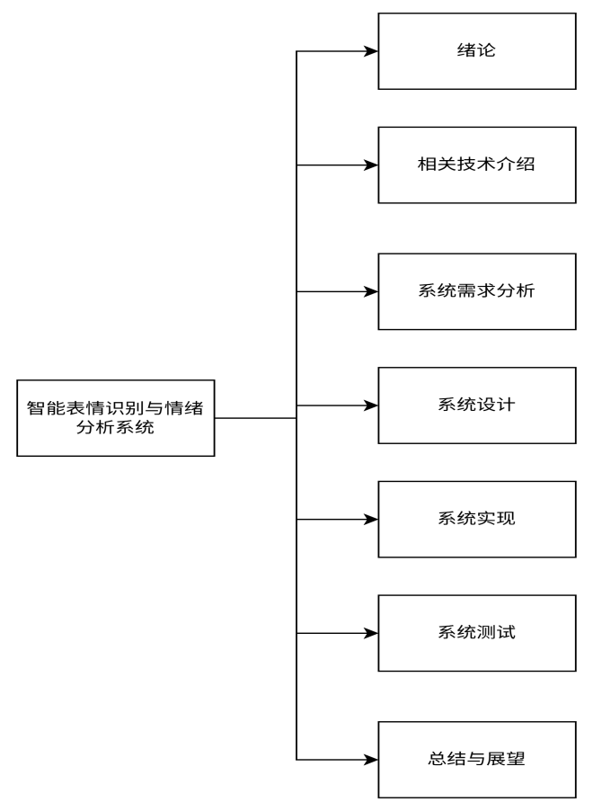

图1.1 章节安排图

2 相关技术介绍
本章主要介绍本系统开发过程中涉及的关键技术。本文设计并实现的基于MediaPipe的智能表情识别与情绪分析系统，综合使用了计算机视觉、人脸表情识别、前后端分离开发、数据库存储、实时通信以及AI对话接口等技术。系统前端采用Vue框架实现用户交互界面，后端采用FastAPI框架提供接口服务，数据库使用SQLite进行数据持久化存储，并结合MediaPipe实现人脸表情特征提取与实时情绪识别。

2.1 MediaPipe与人脸表情识别技术
MediaPipe是Google推出的多媒体机器学习框架，常用于人脸检测、手势识别、人体姿态估计和人脸关键点检测等任务。该框架具有部署方便、运行效率较高和实时性较好的特点，适合在普通摄像头环境下完成连续视觉识别任务。[2]
本文系统采用MediaPipe Face Landmarker进行人脸表情特征提取。系统通过摄像头采集用户面部图像，并调用MediaPipe模型获取人脸关键点和表情特征参数。在此基础上，系统根据不同情绪对应的典型面部表现设计规则评分方法，实现对开心、生气、难过、惊讶和平静等情绪状态的识别。例如，开心通常与嘴角上扬等特征有关，惊讶通常与眼睛睁大、嘴部张开等特征有关，生气则可能与眉部收紧、眼部紧张等特征有关。[2-6]
由于实时视频流中的单帧识别结果容易受到光照、角度和遮挡等因素影响，系统进一步加入情绪稳定化处理机制。该机制通过多帧投票和置信度约束对连续识别结果进行平滑处理，减少短时误判和频繁跳变，使最终输出的情绪结果更加稳定，也为后续历史分析和情绪趋势展示提供更可靠的数据基础。

2.2 FastAPI后端框架与WebSocket通信技术
FastAPI是一个基于Python的现代Web后端框架，具有开发效率高、性能较好、支持异步处理和接口结构清晰等特点。本文系统采用FastAPI作为后端服务框架，主要负责用户注册登录、会话管理、聊天记录存储、情绪日志存储、手记管理、今日报告生成和历史分析数据查询等功能。
在实时情绪识别过程中，系统还使用WebSocket实现前后端之间的实时通信。WebSocket是一种支持客户端与服务器双向通信的协议，适合用于实时数据传输场景。当前端启动摄像头后，会定时截取视频帧并通过WebSocket发送给后端；后端接收到图像数据后调用MediaPipe进行处理，并将识别到的情绪类别和置信度实时返回给前端。通过该机制，系统能够完成从摄像头采集、后端识别到页面显示的实时情绪识别链路。

2.3 Vue前端框架
Vue是一种渐进式JavaScript前端框架，具有响应式数据绑定、组件化开发和易于维护等特点，适合构建单页面应用系统。本文系统前端采用Vue进行开发，并通过Vue Router实现页面路由管理。
系统前端共包括登录页、注册页、对话页、历史分析页、情绪手记页、今日情绪报告页、会话详情页、手记详情页、个人中心页和情绪识别说明页等页面。通过Vue的响应式机制，页面能够根据后端返回数据实时更新。例如，在对话页面中，当前情绪状态会随着WebSocket返回结果动态变化；在历史分析页面中，用户选择不同会话后，情绪分布图、折线图和聊天记录会同步刷新；在情绪手记页面中，用户可以选择主观情绪并记录手记内容。Vue框架的使用提升了系统前端开发效率和交互体验。

2.4 SQLite数据库技术
SQLite是一种轻量级关系型数据库，具有无需单独部署、配置简单和易于集成等特点，适合中小型系统和毕业设计项目使用。本文系统使用SQLite完成数据持久化存储，主要保存用户信息、会话记录、聊天消息、情绪日志和手记内容等数据。
在数据库设计中，用户表用于保存账号信息；会话表用于记录每次AI陪伴对话的开始时间和结束时间；聊天消息表用于保存用户与AI之间的对话内容；情绪日志表用于记录识别出的情绪类别、置信度和时间戳；手记表用于保存用户主动填写的情绪手记，并支持与具体会话进行绑定。通过数据库存储，系统能够实现多用户数据隔离、历史记录回顾、情绪趋势分析和手记联动等功能。

2.5 AI对话接口技术
AI对话接口是本文系统实现智能陪伴功能的重要技术基础。与传统基于固定规则或关键词匹配的聊天程序相比，基于大语言模型的对话接口能够根据上下文生成更加自然和连贯的回复内容。
本文系统在用户聊天过程中，将用户输入内容、当前识别到的情绪状态以及部分上下文信息传递给后端，由后端构造提示词并调用AI对话接口生成回复。这样系统不仅能够完成普通文本聊天，还能够结合用户当前情绪状态调整回复内容和语气。例如，当用户处于难过或生气状态时，系统回复会更加温和和安抚；当用户处于开心状态时，系统回复可以更加积极自然。通过将情绪识别结果与AI对话接口结合，系统实现了“实时情绪感知 + 情感陪伴对话”的交互模式。

2.6 本章小结
本章介绍了系统实现过程中使用的主要技术，包括MediaPipe与人脸表情识别、FastAPI与WebSocket通信、Vue前端框架、SQLite数据库以及AI对话接口。上述技术共同支撑了系统的实时情绪识别、AI陪伴聊天、历史分析、情绪手记和多用户管理等功能，为后续系统设计与实现奠定了技术基础。

3 系统需求分析

3.1 可行性分析

3.1.1 技术可行性
本系统采用Vue、FastAPI、SQLite、MediaPipe和WebSocket等技术实现。Vue适合构建交互式前端页面，FastAPI能够提供清晰高效的后端接口，SQLite可以满足毕业设计系统的数据存储需求，MediaPipe能够实现实时人脸表情特征提取，WebSocket适合完成实时图像帧传输和情绪结果返回。这些技术均较为成熟，资料丰富，开发难度可控，因此系统具有较好的技术可行性。

3.1.2 经济可行性
系统开发过程中主要使用开源框架和轻量级数据库，不需要购买昂贵的软件或专用硬件设备。系统运行所需设备主要为笔记本和摄像头，开发与部署成本较低。AI对话接口可以根据实际需求控制调用次数和使用成本，因此系统具有较好的经济可行性。

3.1.3 操作可行性
系统面向普通用户设计，整体操作流程较为简单。用户完成登录后，可以通过导航进入不同功能页面，在对话页面启动摄像头并与AI进行交流，也可以在历史分析、今日报告和情绪手记页面查看相关记录。系统界面较为直观，用户不需要具备专业技术背景即可使用，因此具有较好的操作可行性。

3.1.4 应用可行性
本系统围绕情绪识别和情感陪伴场景展开，能够完成实时情绪感知、AI对话、历史记录、情绪分析和手记管理等功能。该系统可用于个人情绪回顾、人机交互体验展示和智能陪伴系统原型验证等场景，具有一定应用价值。因此，从应用角度看，本系统具有较好的可行性。

3.2 需求概述
随着人工智能和人机交互技术的发展，传统聊天系统虽然能够实现基础文本交流，但在情绪感知和个性化陪伴方面仍存在不足。用户在与系统交流时，其情绪状态会影响交互体验，如果系统能够识别用户当前情绪，并结合情绪状态进行回复和记录，则可以提升人机交互的自然性和情感适配能力。
系统通过摄像头采集用户面部图像，利用MediaPipe提取人脸表情特征，并结合规则评分和情绪稳定化机制识别用户当前情绪。在此基础上，系统将实时情绪结果与AI对话功能结合，使AI回复能够参考用户当前状态。同时，系统还提供历史分析、今日报告、情绪手记、会话详情、手记详情、个人中心和情绪识别说明等功能，帮助用户长期记录和回顾情绪变化。
从整体需求来看，系统不仅要实现实时情绪识别和AI聊天，还需要完成多用户数据管理、会话记录存储、情绪趋势分析和主观手记记录等功能，形成“实时感知、过程记录、结果分析、主观补充”的情绪管理闭环。

3.3 功能需求分析
根据系统目标和实际使用流程，本文将系统功能需求划分为用户管理、实时情绪识别、AI陪伴聊天、历史分析、今日情绪报告、情绪手记、详情展示、个人中心和情绪识别说明等模块。
用户管理功能：系统应支持用户注册、登录和退出登录功能。用户注册时需要输入用户名和密码，系统对账号信息进行保存。用户登录成功后，系统应记录当前用户身份，并将后续产生的会话记录、聊天消息、情绪日志和手记内容与该用户进行绑定。不同用户之间的数据应相互隔离，用户只能查看和管理自己的数据。
实时情绪识别功能：系统应支持通过摄像头实时采集用户面部图像，并对用户当前情绪进行识别。系统需要识别开心、生气、难过、惊讶和平静等情绪状态，并在前端页面展示当前识别结果和置信度。由于实时视频流中可能出现光照变化、面部角度变化和短时遮挡等情况，系统还应加入情绪稳定化机制，通过多帧投票和置信度约束减少误判和频繁跳变。
AI共情聊天功能：系统应提供AI陪伴聊天功能。用户可以在对话页面输入文本内容，系统将用户输入、当前情绪状态和部分上下文信息发送至后端，由后端调用AI对话接口生成回复。AI回复应结合用户当前情绪，使系统能够提供更具情感适配性的陪伴反馈。同时，系统需要保存用户与AI之间的聊天内容，为后续历史回顾和会话详情展示提供数据基础。
历史分析功能：系统应对用户每次会话进行记录，包括会话开始时间、结束时间、消息数量和主导情绪等信息。用户可以在历史分析页面查看历史会话列表，并选择某一次会话查看该次会话的情绪分布、情绪变化趋势、聊天记录和关联手记。系统应通过饼图和折线图等方式展示情绪数据，使用户能够直观了解自己的情绪变化过程。
今日情绪报告功能：系统应提供今日情绪报告页面，对当天用户产生的会话数量、消息数量、手记数量和主导情绪进行统计。该功能可以帮助用户快速回顾当天的情绪状态和互动情况，增强系统的数据分析能力。
情绪手记功能：系统应提供情绪手记功能，用户可以选择自己的主观情绪，并输入标题和正文内容进行保存。手记可以与具体会话进行绑定，使系统识别到的客观情绪结果与用户主动记录的主观感受形成关联。用户可以在手记列表中查看已保存的手记，也可以进入手记详情页查看单篇手记的完整内容。
详情展示功能：系统应提供会话详情页和手记详情页。会话详情页用于展示单次会话的基本信息、情绪分布、情绪趋势、聊天记录和关联手记；手记详情页用于展示单篇手记的标题、正文、主观情绪、创建时间、更新时间和关联会话信息。详情页面能够提高历史数据展示的完整性和可读性。
个人中心功能：系统应提供个人中心页面，用于展示当前登录用户名、累计会话数、累计手记数、累计消息数和主导情绪等信息。个人中心还应提供进入今日报告、历史分析和情绪手记等模块的快捷入口，方便用户集中查看个人数据。
情绪识别说明功能：系统应提供情绪识别说明页面，向用户说明系统情绪识别的基本原理、支持的情绪类别、稳定化处理方式和使用注意事项。该功能有助于用户理解系统的识别逻辑，也便于在毕业设计展示中说明系统的技术实现思路。

3.4 非功能需求分析

3.4.1 实时性需求
系统的实时情绪识别功能需要具备较好的响应速度。用户启动摄像头后，系统应能够及时返回当前情绪状态，并在页面中动态展示识别结果。前后端通过WebSocket传输图像帧和识别结果，应尽量减少通信延迟，以保证用户交互体验。

3.4.2 稳定性需求
系统应能够在正常使用过程中保持稳定运行。对于未检测到人脸、摄像头未开启、网络异常或AI接口调用失败等情况，系统应能够给出合理提示或保持可用状态，避免页面崩溃。同时，情绪识别结果应通过稳定化机制减少频繁跳变，提高后续统计结果的可靠性。

3.4.3 安全性需求
系统涉及用户账号信息、聊天记录、情绪日志和手记内容等数据，因此需要具备基本安全性。用户登录后才能访问主要功能页面，不同用户之间的数据应进行隔离，防止用户查看或操作他人的历史会话和手记内容。

3.5 本章小结
本章从需求概述、功能需求、非功能需求和可行性分析四个方面对系统进行了说明。通过分析可知，本文系统需要实现多用户管理、实时情绪识别、AI陪伴聊天、历史分析、今日报告、情绪手记、详情展示、个人中心和情绪识别说明等功能。同时，系统还应满足实时性、稳定性、安全性、易用性和可维护性等非功能要求。最后，从技术、经济、操作和应用四个方面分析了系统的可行性，为后续系统设计与实现提供了依据。

4 智能表情识别与情绪分析系统的设计

4.1系统架构设计
本系统采用前后端分离架构，前端使用Vue实现用户交互界面，后端使用FastAPI实现业务处理与接口服务，数据库采用SQLite进行数据存储。系统通过WebSocket完成前端与后端之间的实时图像数据传输，通过HTTP接口完成用户管理、会话记录、情绪分析、手记管理和页面数据查询等功能。
从整体流程来看，用户登录系统后进入对话页面，启动摄像头进行实时视频采集。前端将视频帧发送给后端，后端利用MediaPipe提取面部表情特征并进行情绪识别，将情绪结果实时返回前端显示。同时，用户可以输入文本与AI进行聊天，系统将用户当前情绪与聊天上下文共同传递给AI对话模块，由其生成更具情感适配性的回复内容。会话结束后，系统将用户的聊天记录、情绪日志和会话信息保存到数据库，并在历史分析、今日报告和手记页面中进行展示。系统总体上包括用户管理模块、实时情绪识别模块、情感对话模块、历史分析模块、情绪手记模块、详情展示模块和个人中心模块。各模块之间通过数据库和接口实现数据共享，共同构成情绪管理闭环。系统功能架构图如图所示：
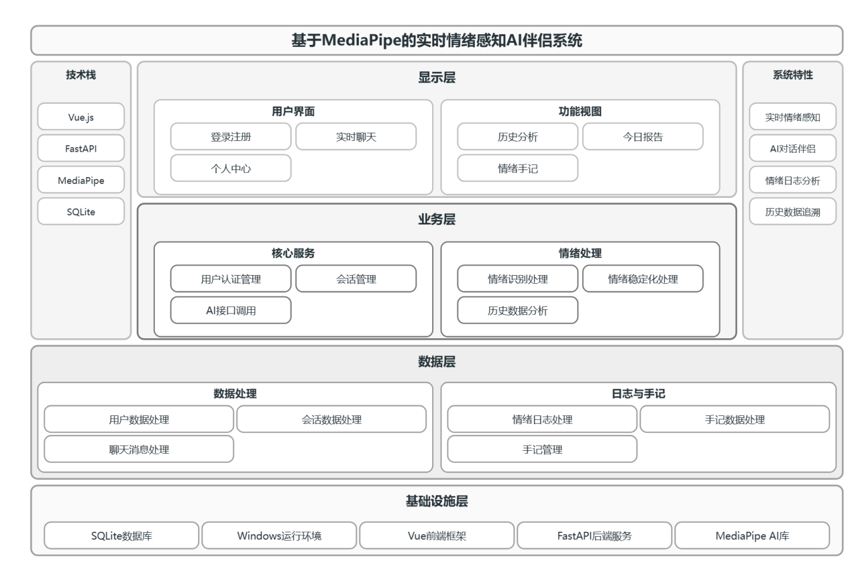
图4.1 系统架构图

4.2 系统功能模块设计

4.2.1 用户管理模块设计
用户管理模块主要包括注册、登录和退出登录功能。用户在注册时输入用户名和密码，后端对密码进行加密处理后保存到数据库中；用户登录时，系统根据用户名和密码进行校验，登录成功后生成访问凭证并返回前端。前端将凭证和当前用户名保存到本地，用于后续接口访问和个人中心展示。退出登录时，系统清除本地存储中的身份信息。
该模块的设计目的是实现系统的多用户管理功能，并将不同用户的会话记录、手记内容和情绪日志进行隔离，保证数据使用的独立性和安全性。
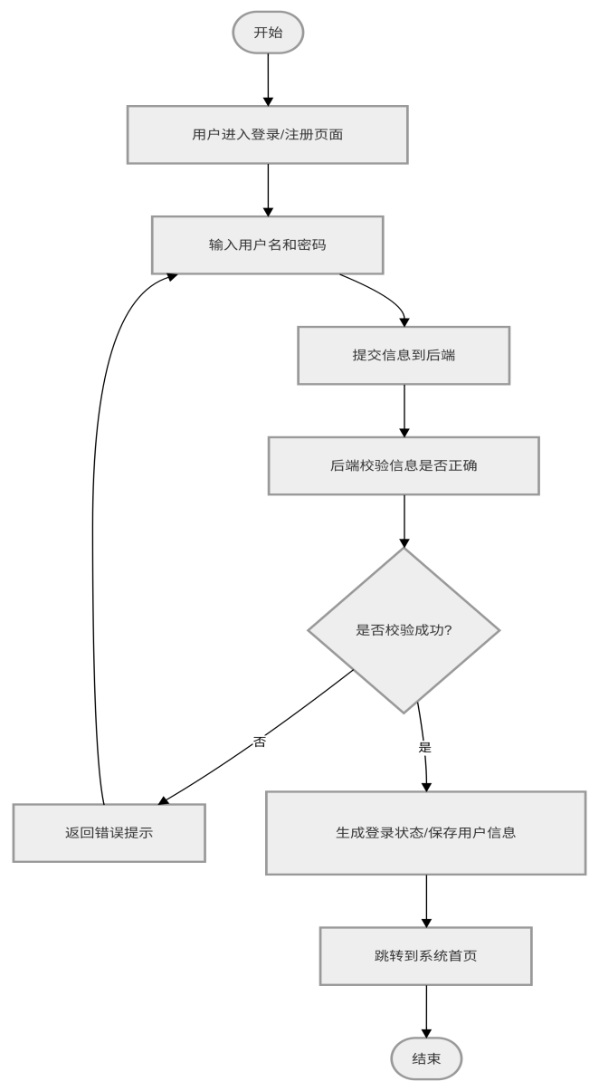
图4.2 用户管理模块流程图

4.2.2 实时情绪识别模块设计
实时情绪识别模块是系统的核心模块之一。该模块通过前端摄像头获取用户人脸图像，并将截取到的视频帧发送给后端。后端接收到图像数据后，首先完成图像解码，然后调用MediaPipe Face Landmarker模型提取用户面部关键点和表情特征参数。
在特征提取完成后，系统根据不同情绪对应的典型面部特征设计规则评分方法，对开心、生气、难过、惊讶和平静等情绪状态进行判定。为了降低实时识别中由于单帧波动带来的误判，系统引入情绪稳定化策略，对最近若干帧识别结果进行投票，并结合置信度阈值对输出结果进行约束。只有满足稳定条件的情绪结果才会被用于界面显示和数据库写入。
该模块设计的重点在于保证实时性和稳定性。一方面，MediaPipe能够提供较快的人脸特征提取能力；另一方面，多帧投票与置信度约束能够减少频繁跳变，使实时显示结果和历史记录结果更加可靠。
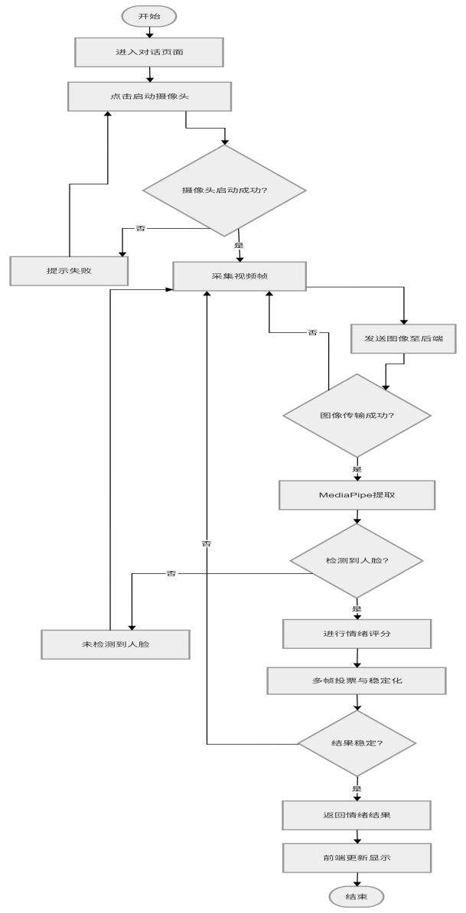
图4.3 实时情绪识别模块流程图

4.2.3 AI情感聊天模块设计
AI情感聊天模块用于实现用户与系统之间的情感陪伴式对话。用户在对话页面输入聊天内容后，前端会将当前输入、历史上下文以及实时识别到的情绪状态发送到后端。后端根据这些信息构造提示词，将用户当前情绪纳入对话上下文，再调用AI接口生成回复内容。
与普通聊天系统相比，本系统在生成回复时加入了用户当前情绪这一变量，使AI回复能够根据用户状态进行调整。例如，当系统检测到用户处于难过状态时，回复内容会更加温和和安抚；当用户情绪较为平静时，回复则更偏向自然交流。通过这种方式，系统实现了“情绪识别 + 情感对话”的结合。
同时，系统还会将用户消息、AI回复以及消息产生时对应的情绪状态保存到数据库中，为后续会话详情展示和历史分析提供数据支持。
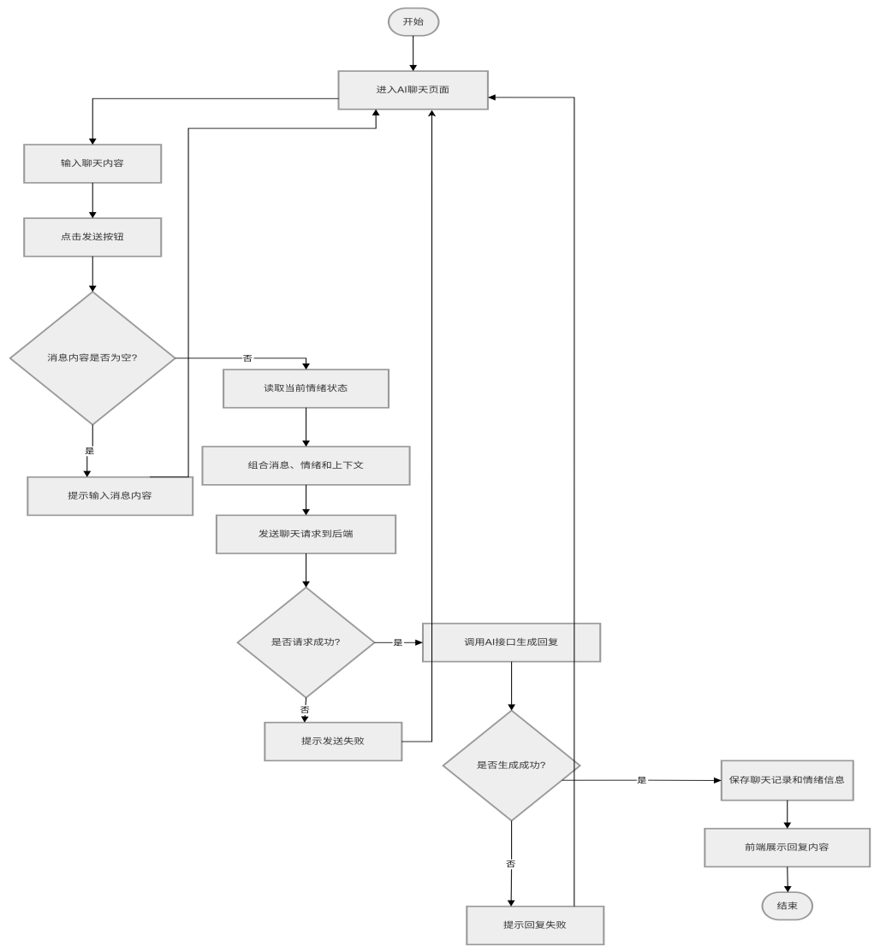
图4.4 AI情感聊天模块流程图

4.2.4 历史分析模块设计
历史分析模块主要用于展示用户过往会话的情绪变化和聊天记录。系统会对每次会话的开始时间、结束时间、消息数量和主导情绪进行统计，并在历史分析页面中以列表形式展示。用户点击某次会话后，可以查看该次会话的情绪分布图、情绪折线图、聊天记录以及关联手记。
其中，情绪分布图用于展示某次会话中不同情绪出现的频率，情绪折线图用于展示情绪随时间的变化趋势。通过图表方式，用户能够更加直观地观察情绪波动过程。该模块增强了系统的数据分析能力，也使项目在功能完整性上更符合毕业设计要求。
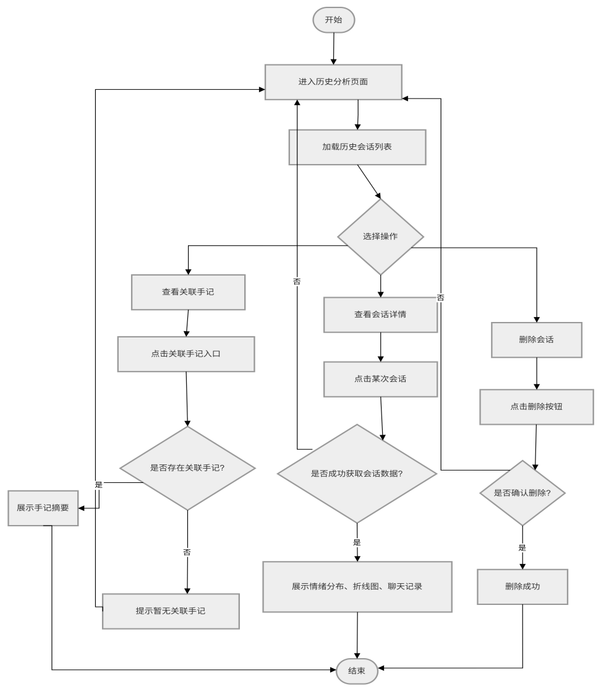
图4.5 历史分析模块流程图

4.2.5 今日情绪报告模块设计
今日情绪报告模块主要对当前日期内的会话数量、消息数量、手记数量和主导情绪进行统计，并以独立页面的形式进行展示。该模块从历史数据中筛选当天产生的记录，形成简要的日级分析结果，帮助用户快速了解当天的情绪活动情况。
同时，今日情绪报告页面还展示当天的会话摘要和手记摘要，并提供跳转到会话详情页和手记详情页的入口。该模块不仅提升了系统的数据整合能力，也使系统能够从单次会话分析拓展到日维度回顾。
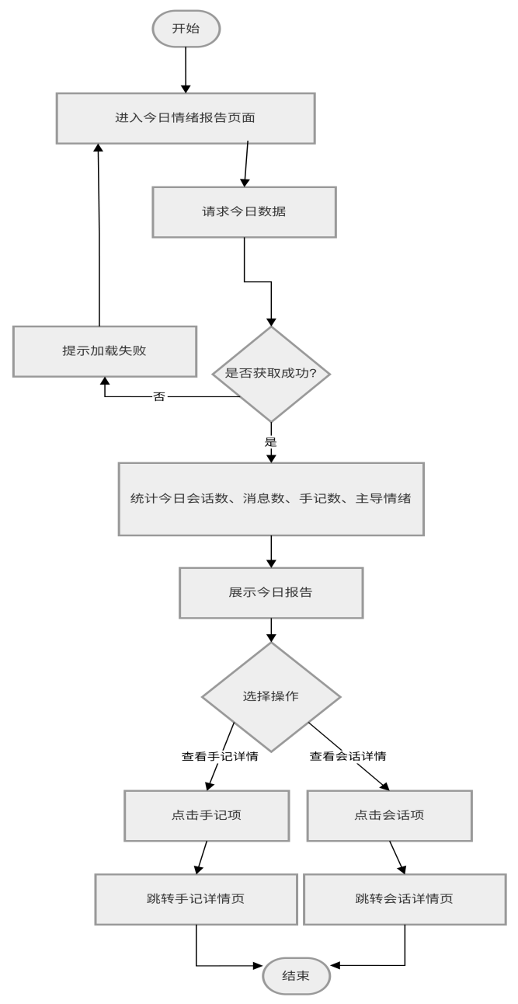
图4.6 今日情绪报告模块流程图

4.2.6 情绪手记模块设计
情绪手记模块用于记录用户主观情绪感受。用户可以在手记页面中选择当前主观情绪，填写手记标题和正文内容，并将手记与具体会话进行绑定。这样，系统不仅能够保存通过摄像头识别得到的客观情绪结果，还能够保留用户主动填写的主观情绪记录。
手记模块包括手记列表、手记新建、手记详情和删除等功能。用户可以在列表中查看所有历史手记，点击某篇手记后可在详情页查看完整内容、创建时间、更新时间和关联会话信息。通过手记与会话的绑定，系统形成了“客观识别 + 主观记录”的情绪闭环。
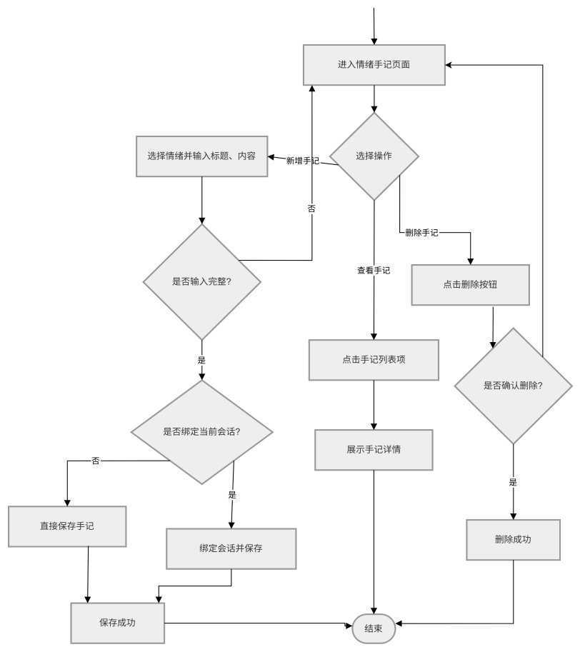
图4.7 情绪手记模块流程图

4.3.7 详情展示与个人中心模块设计
为了增强系统完整性，本文进一步设计了会话详情页、手记详情页和个人中心页。会话详情页用于展示单次会话的完整数据，包括会话时间、持续时长、消息数量、主导情绪、情绪分布、情绪趋势、聊天记录和关联手记。手记详情页用于展示单篇手记的标题、正文、主观情绪和关联会话信息。
个人中心页则用于汇总展示当前登录用户名、累计会话数、累计手记数、累计消息数和主导情绪等统计信息，并提供进入今日报告、历史分析和情绪手记页面的快捷入口。该模块提高了系统的整体性和用户数据展示能力。
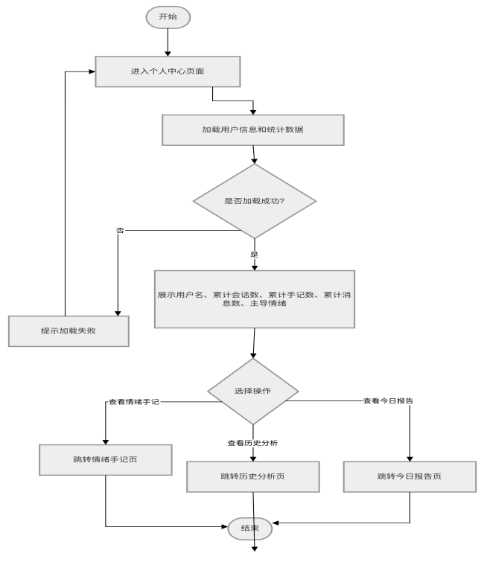
图4.8 详情展示与个人中心模块流程图

4.4 数据库设计

4.4.1数据库概念设计
数据库概念设计是系统设计中的重要组成部分，其主要任务是根据系统功能需求，抽象出系统运行过程中涉及的主要实体、属性以及实体之间的联系，并在此基础上建立数据库概念模型。本文设计的基于MediaPipe的实时情绪感知AI伴侣系统，涉及用户管理、会话记录、聊天消息、情绪日志、情绪手记和个性化信息存储等功能，因此数据库设计需要能够支持多用户数据隔离、实时情绪记录、历史分析和情绪管理闭环。以下是全局ER图所示。

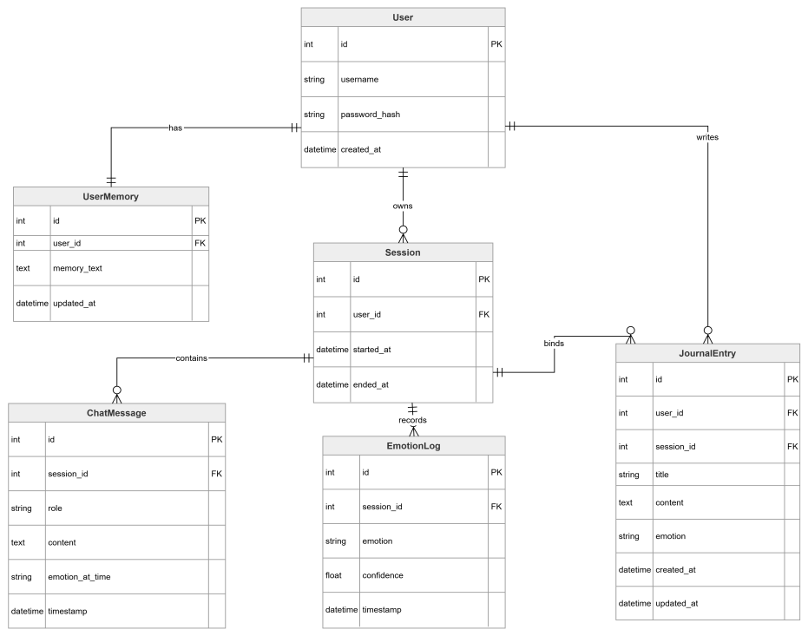
图4.9 全局ER图

结合系统功能需求，本文将数据库概念模型划分为用户实体、用户记忆实体、会话实体、聊天消息实体、情绪日志实体和情绪手记实体六个核心实体。
用户实体主要用于保存系统的注册账号信息，是系统用户身份认证和数据归属管理的基础。该实体的主要属性包括用户编号、用户名、密码摘要和创建时间。其中，用户编号作为主键，用于唯一标识系统中的每一个用户；用户名用于区分不同账号；密码摘要用于保存加密后的密码信息，避免直接存储明文密码，从而提高系统安全性。
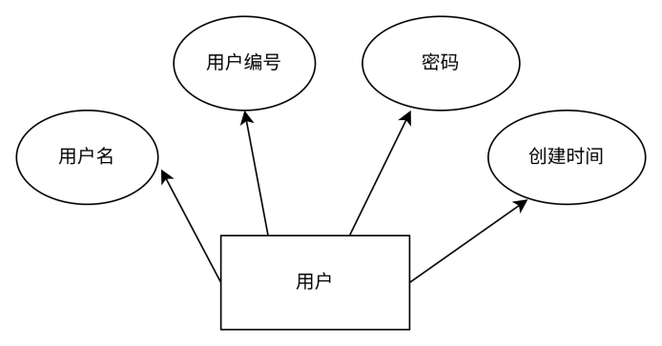
图4.10 用户实体图

用户记忆实体主要用于保存与用户长期交互相关的个性化信息，例如用户偏好、长期上下文摘要等。该实体与用户实体之间是一对一关系，即每个用户对应一条用户记忆记录。通过设置用户编号作为外键，可以将用户记忆与具体用户进行绑定，为后续扩展个性化推荐和长期陪伴功能提供支持。
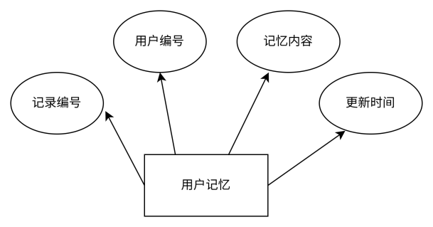
图4.11 用户记忆实体图

会话实体主要用于记录每次AI陪伴聊天的基本信息，是系统中连接聊天消息、情绪日志和情绪手记的重要中间实体。会话实体的主要属性包括会话编号、所属用户编号、开始时间和结束时间。其中，会话编号为主键，所属用户编号为外键，表示每场会话都属于某一特定用户。通过会话实体，系统可以对用户每一次对话过程进行独立管理，并为历史分析和会话详情展示提供数据支撑。
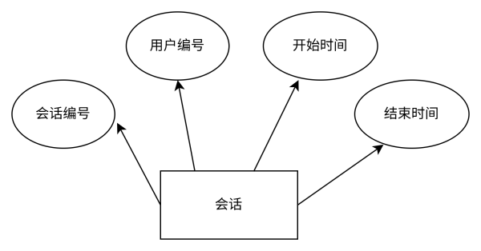
图4.12 会话实体图

聊天消息实体用于记录用户与AI之间的具体消息内容。该实体的主要属性包括消息编号、会话编号、消息角色、消息内容、消息产生时对应的情绪状态以及时间戳。其中，会话编号作为外键与会话实体建立联系，表示一场会话可以对应多条聊天消息，而每条聊天消息只属于一场会话。消息角色用于区分消息是由用户发送还是由AI生成，消息产生时对应的情绪状态能够反映用户在对话过程中的情绪背景，为情绪驱动聊天和历史分析提供数据基础。
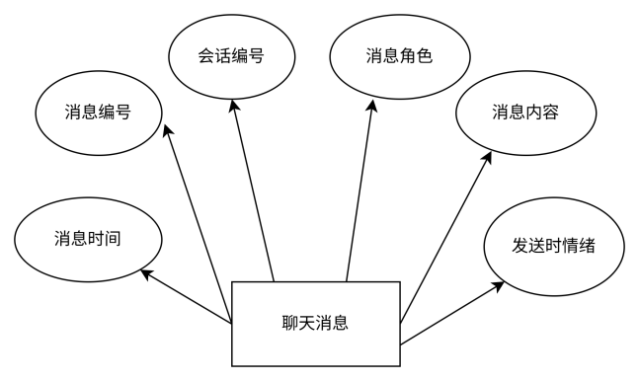
图4.13 聊天消息实体图
情绪日志实体用于保存系统在实时情绪识别过程中产生的数据，是实现情绪趋势分析和情绪分布统计的核心实体。该实体主要包括日志编号、会话编号、情绪类别、置信度和记录时间等属性。会话编号作为外键，将情绪日志与具体会话绑定。由于在一次会话过程中会产生多条情绪识别结果，因此会话实体与情绪日志实体之间是一对多关系。通过该实体，系统能够记录用户在整个对话过程中的情绪变化轨迹，为折线图、饼图和今日情绪报告等分析功能提供基础数据。
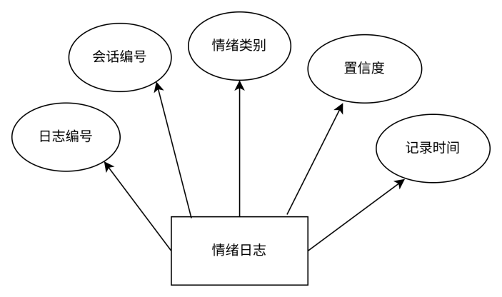
图4.14 情绪日志实体图

情绪手记实体用于保存用户主动记录的主观情绪内容，是系统中体现“主观补充”功能的重要实体。该实体主要包括手记编号、所属用户编号、关联会话编号、手记标题、手记内容、情绪标签、创建时间和更新时间等属性。其中，所属用户编号作为外键与用户实体建立联系，表示每篇手记归属于某一用户；关联会话编号作为外键与会话实体建立联系，用于支持手记与某次会话的绑定。需要说明的是，情绪手记与会话的绑定并非强制关系，因此关联会话编号可以为空，即用户也可以单独记录手记而不绑定具体会话。通过手记实体，系统不仅保存了基于摄像头识别得到的客观情绪结果，也记录了用户主动表达的主观情绪体验，从而实现情绪管理闭环。
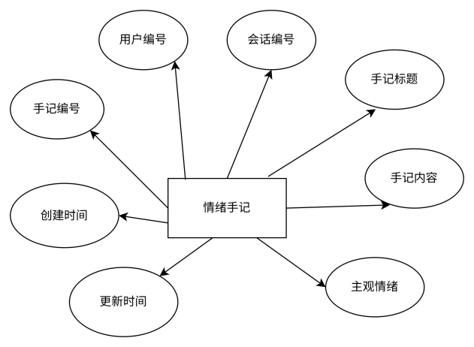
图4.15 情绪手记实体图

在实体关系设计方面，用户实体与用户记忆实体之间构成一对一关系；用户实体与会话实体之间构成一对多关系；用户实体与情绪手记实体之间构成一对多关系；会话实体与聊天消息实体之间构成一对多关系；会话实体与情绪日志实体之间构成一对多关系；会话实体与情绪手记实体之间构成一对多关系或零对多关系。通过这些关系设计，系统能够完整描述用户、会话、聊天、情绪和手记之间的数据联系。
综上所述，本文数据库概念设计紧密围绕系统功能需求展开，既满足了用户管理、实时情绪识别、聊天记录存储和历史分析的需要，又支持情绪手记与会话绑定等扩展功能，为后续数据库逻辑设计和系统实现提供了基础。

4.4.2数据库逻辑设计
在完成数据库概念设计的基础上，需要进一步将概念模型转换为关系模型。本文系统采用SQLite作为数据存储方案，其逻辑设计需要能够满足多用户登录、会话记录、聊天消息存储、情绪日志记录、情绪手记管理以及个性化信息保存等需求。
根据前文的概念结构设计，本文将系统数据库逻辑结构划分为用户表、用户记忆表、会话表、聊天消息表、情绪日志表和情绪手记表六个主要数据表。各表之间通过主键和外键建立联系，共同支撑系统的业务流程。
用户表用于保存系统中的用户账号信息，是系统数据管理的核心基础表。该表主要包括用户编号、用户名、密码摘要和创建时间等字段。其中，用户编号作为主键，用于唯一标识每一位用户；用户名用于区分不同用户，并设置唯一约束，防止重复注册；密码摘要字段用于存储经过加密处理后的密码信息，以保证账号安全性；创建时间字段用于记录用户账号的生成时间。用户表的建立实现了系统的多用户管理功能，也为其他业务数据表提供了归属依据。
表4.1 用户表
字段名 | 字段类型 | 字段描述
id | int | 用户记录的唯一标识符，用于唯一标识每个用户。
username | varchar | 用户登录系统时使用的用户名，要求唯一。
password_hash | varchar | 经过加密处理后的用户密码摘要，用于用户身份校验。
created_at | datetime | 用户账号的创建时间，用于记录用户注册时间。

用户记忆表用于保存用户长期交互过程中形成的个性化信息。该表主要包括记录编号、用户编号、记忆内容和更新时间等字段。其中，记录编号作为主键，用户编号作为外键与用户表关联，保证每条记忆信息都归属于某一用户。用户记忆表的设置有助于系统在后续扩展中支持个性化上下文管理和长期陪伴功能。
表4.2 用户记忆表
字段名 | 字段类型 | 字段描述
id | int | 用户记忆记录的唯一标识符，用于唯一标识每条记忆信息。
user_id | int | 关联用户表中的用户编号，用于标识该记忆所属用户。
facts | text | 用户长期记忆内容，用于保存个性化偏好或上下文摘要信息。
updated_at | datetime | 用户记忆内容的最后更新时间，用于记录最近一次修改时间。
会话表用于记录每一次AI陪伴聊天的基本信息。该表主要包括会话编号、所属用户编号、开始时间和结束时间等字段。其中，会话编号为主键，所属用户编号为外键，表示一条会话记录归属于某一用户。开始时间和结束时间用于标识一次会话的持续过程，并为后续统计会话时长、筛选历史会话和生成今日情绪报告提供依据。会话表在系统逻辑结构中起到桥梁作用，是连接聊天消息表、情绪日志表和情绪手记表的重要中间表。
表4.3 会话表
字段名 | 字段类型 | 字段描述
id | int | 会话记录的唯一标识符，用于唯一标识每次对话会话。
user_id | int | 关联用户表中的用户编号，用于标识该会话所属用户。
started_at | datetime | 会话开始时间，用于记录用户开始聊天的时间。
ended_at | datetime | 会话结束时间，用于记录用户结束聊天的时间。

聊天消息表用于记录用户与AI之间的具体对话内容。该表主要字段包括消息编号、所属会话编号、消息角色、消息内容、情绪状态和时间戳。其中，消息编号为主键，所属会话编号为外键，与会话表建立一对多关系，表示一次会话中可以包含多条聊天消息；消息角色用于区分该消息是用户发送还是AI生成；消息内容用于保存文本信息；情绪状态用于记录消息产生时对应的情绪类别；时间戳用于保存消息发送的具体时间。通过聊天消息表，系统能够实现聊天记录回顾与会话详情展示。
表4.4 聊天消息表
字段名 | 字段类型 | 字段描述
id | int | 聊天消息记录的唯一标识符，用于唯一标识每条消息。
session_id | int | 关联会话表中的会话编号，用于标识该消息所属会话。
timestamp | datetime | 消息产生的时间，用于记录消息发送或回复的具体时刻。
role | varchar | 消息发送角色，用于区分用户消息或AI回复消息。
content | varchar | 聊天消息的具体文本内容。
emotion_at_time | varchar | 该条消息产生时对应的情绪状态，用于反映当时的情绪背景。

情绪日志表用于保存实时情绪识别过程中产生的数据，是系统进行情绪统计与趋势分析的重要数据来源。该表主要包括日志编号、所属会话编号、情绪类别、置信度和记录时间等字段。其中，日志编号作为主键，所属会话编号作为外键与会话表关联，表示一条情绪识别记录属于某一次会话；情绪类别字段用于保存识别得到的情绪结果；置信度字段用于记录识别结果的可信程度；记录时间字段用于表示该情绪被识别出的具体时间。通过情绪日志表，系统能够生成人脸情绪分布图、情绪折线图以及今日主导情绪等统计结果。
表4.5 情绪日志表
字段名 | 字段类型 | 字段描述
id | int | 情绪日志记录的唯一标识符，用于唯一标识每条情绪识别结果。
session_id | int | 关联会话表中的会话编号，用于标识该情绪记录所属会话
timestamp | datetime | 情绪识别结果产生的时间，用于记录该情绪被识别出的具体时刻。
emotion | varchar | 系统识别得到的情绪类别，如开心、难过、生气、惊讶和平静。
confidence | float | 当前情绪识别结果的置信度，用于表示识别结果的可信程度。

情绪手记表用于保存用户主动记录的情绪内容。该表主要字段包括手记编号、所属用户编号、关联会话编号、标题、内容、情绪标签、创建时间和更新时间。其中，手记编号为主键，所属用户编号为外键，与用户表建立联系；关联会话编号为外键，与会话表建立联系，用于表示手记是否与某次会话进行绑定；标题和内容字段用于保存手记文本；情绪标签用于记录用户主观选择的情绪状态；创建时间和更新时间分别记录手记的生成与修改时间。需要指出的是，关联会话编号允许为空，这意味着用户可以在没有绑定具体会话的情况下单独撰写手记，从而保证系统在功能设计上的灵活性。
表4.6 情绪手记表
字段名 | 字段类型 | 字段描述
id | int | 手记记录的唯一标识符，用于唯一标识每篇情绪手记。
user_id | int | 关联用户表中的用户编号，用于标识该手记所属用户。
title | varchar | 手记标题，用于简要概括该篇手记内容。
content | text | 手记正文内容，用于记录用户的主观感受和情绪变化。
emotion | varchar | 用户在撰写手记时选择的主观情绪标签。
created_at | datetime | 手记创建时间，用于记录手记首次保存时间。
updated_at | datetime | 手记更新时间，用于记录手记最近一次修改时间。
session_id | int | 关联会话表中的会话编号，用于标识该手记是否绑定某次会话，可为空。

从关系模型的角度来看，用户表与会话表之间是一对多关系，用户表与情绪手记表之间也是一对多关系；会话表与聊天消息表、情绪日志表之间均为一对多关系；会话表与情绪手记表之间为一对多或零对多关系；用户表与用户记忆表之间为一对一关系。这些关系能够较好地反映系统业务逻辑，既支持多用户情景下的数据隔离，也能满足会话记录、情绪分析和主观手记关联的要求。

4.5本章小结
本文数据库逻辑设计是在概念设计基础上的进一步细化，完整描述了系统中各数据表的字段结构和关系模型。该设计不仅满足当前实时情绪识别、AI聊天、历史分析和情绪手记等功能需求，也为后续系统扩展和维护提供了良好的数据结构基础。

5 系统实现
该项目设计着重考虑其系统性，封装性以及闭环性。采用了经典的用户注册登录模块完善系统的不同身份的隔离与封装，不同用户之间的历史记录被隔离。前端采用vue实现页面的交互与展示，后端使用FastAPI实现业务逻辑和接口服务。数据库采用SQLite实现数据的持久化存储。该系统有用户注册登录，实时情绪识别，AI情感聊天，历史分析，今日情绪报告，情绪手记，会话详情与个人中心情绪识别说明共八大模块。

5.1 用户管理模块实现
用户管理模块主要包括用户注册、用户登录和退出登录功能。用户在注册页面输入用户名和密码后，前端将数据发送至后端注册接口，后端对输入信息进行校验，并对密码进行加密处理后保存到数据库中。
若用户名已存在，系统会返回相应错误提示，如图所示：
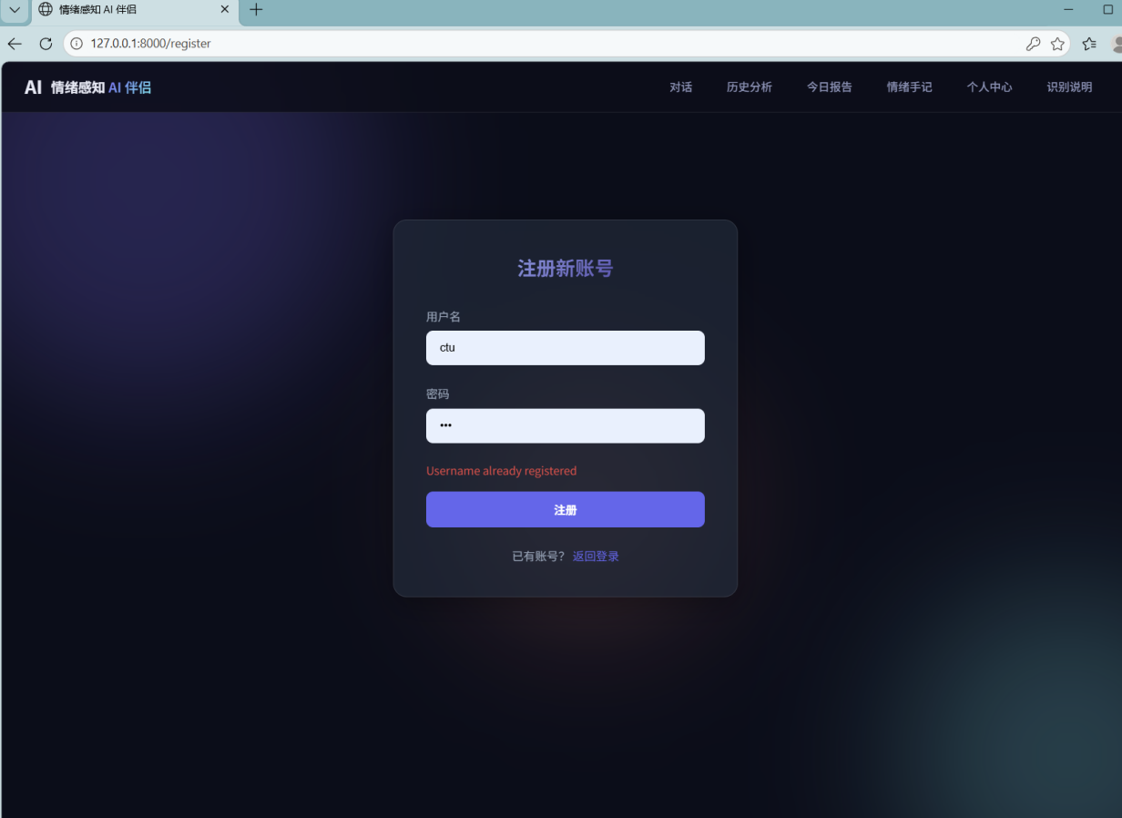
图5.1 用户注册失败页面
若注册成功，则提示用户进入登录页面进行登录。
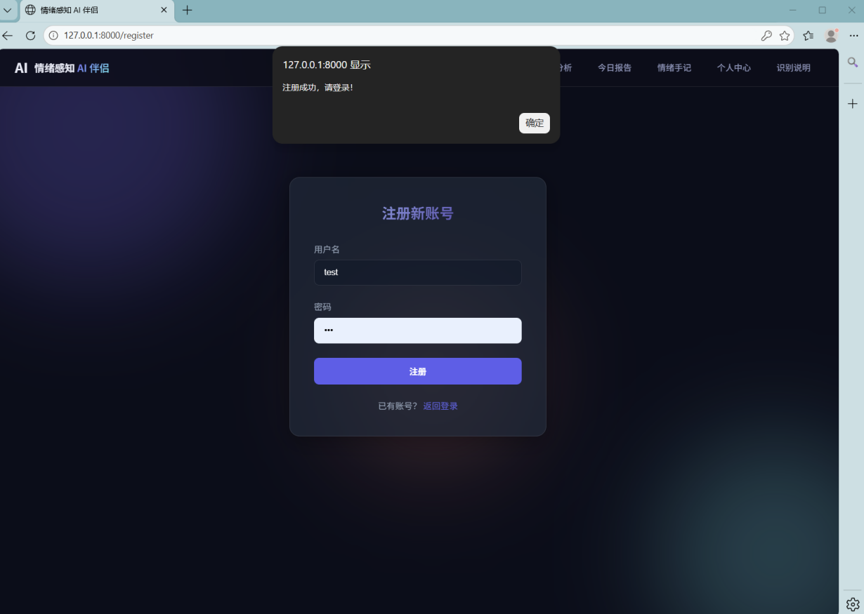
图5.2 用户注册成功页面
在登录功能实现中，用户输入用户名和密码后，前端将表单数据提交到后端登录接口。后端根据用户名查询用户信息，并对密码进行校验。校验通过后，系统生成访问凭证并返回前端。前端将登录凭证和当前用户名保存到本地存储中，用于后续接口访问和个人中心页面展示。退出登录时，系统清除本地保存的身份信息和用户名信息，并跳转回登录页面。
核心代码如下：
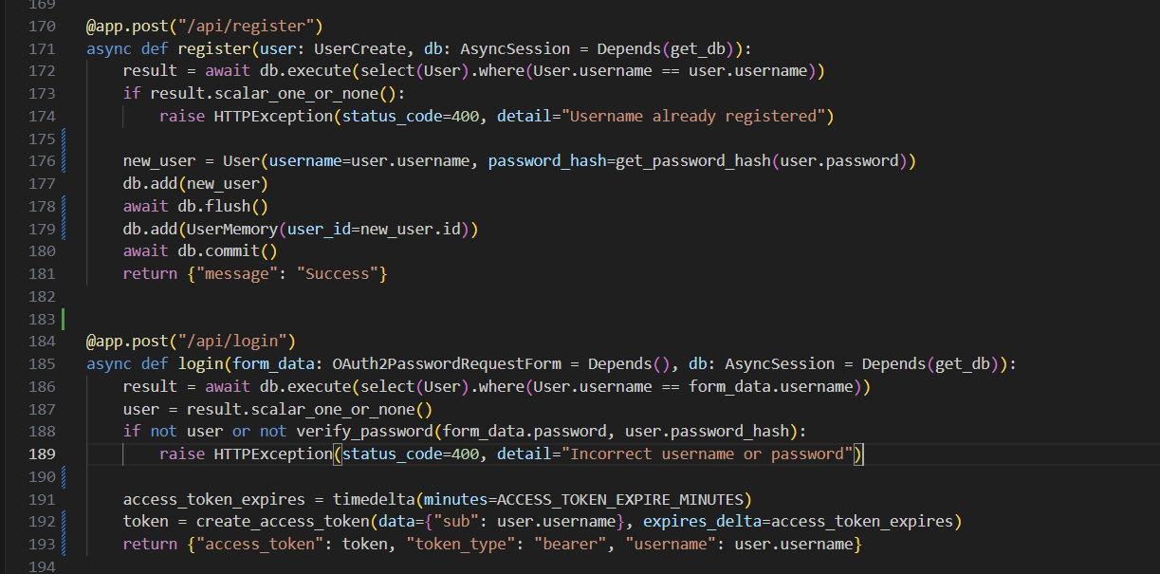
通过该模块实现，系统完成了多用户管理和身份认证功能，并为会话记录、聊天记录、情绪日志和手记信息的用户归属管理提供了基础。

5.2 实时情绪识别模块实现
实时情绪识别模块是本系统的核心模块之一。该模块首先由前端调用浏览器摄像头接口获取用户视频流，并按照一定时间间隔截取图像帧。截取到的图像数据经过编码处理后，通过WebSocket发送到后端。

初始相应界面如图所示：
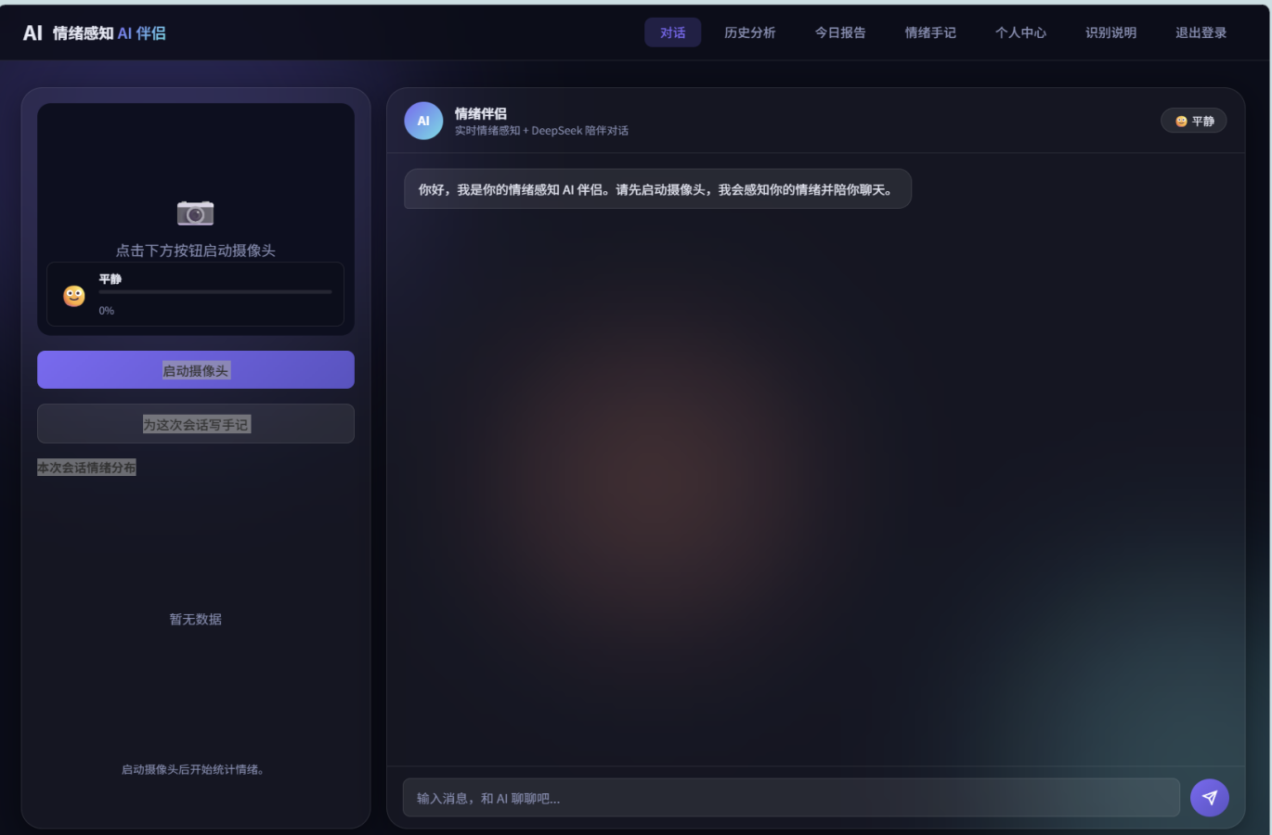
图5.3 情绪识别与AI聊天界面
后端在接收到图像帧后，首先进行图像解码，并调用MediaPipe Face Landmarker模型提取人脸关键点和表情特征参数。若图像中未检测到人脸，则系统返回“未检测到人脸”的状态；若成功检测到人脸，则系统进一步调用情绪评分逻辑，对不同情绪类别进行规则判断。规则设计基于典型面部动作特征，例如嘴角上扬、眼睛睁大、眉部收紧等，通过对这些表情特征进行加权处理，得到当前情绪类别。
识别为高兴情绪时与AI对话：
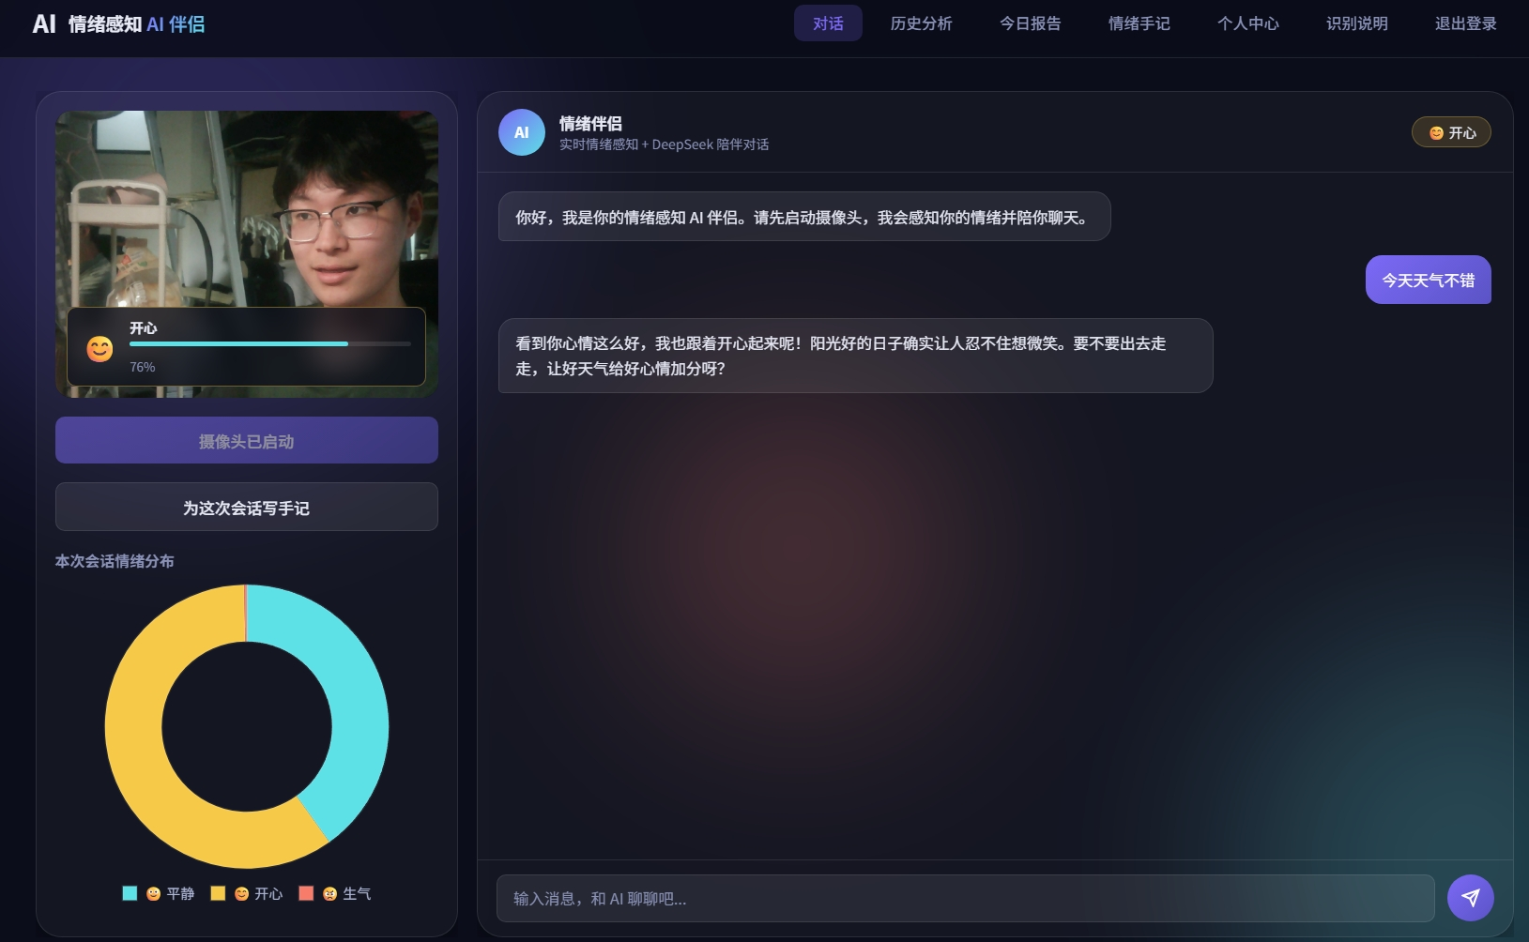
识别为平静：
去问驱蚊器驱蚊器为去问驱蚊器为qw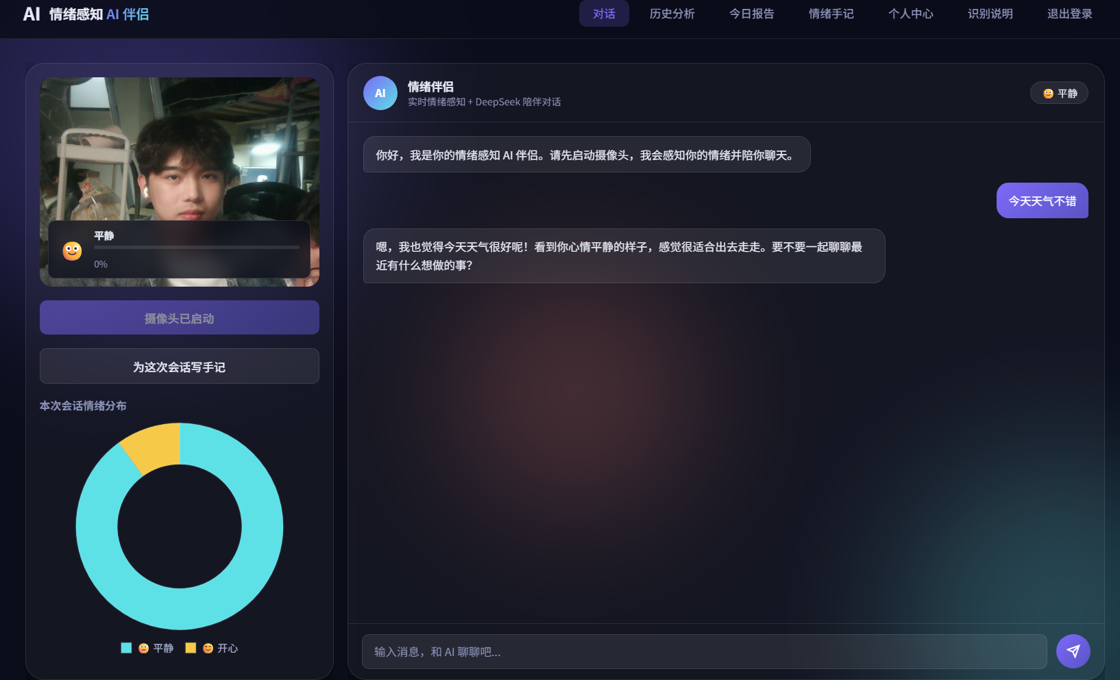

情绪评分算法如下：
为避免实时识别过程中出现频繁跳变和单帧误判，系统在识别结果输出前加入多帧投票与置信度约束机制。系统将最近若干帧的识别结果保存在缓存中，通过统计投票结果和平均置信度得到更稳定的最终情绪输出。只有满足稳定条件的情绪结果才会被写入情绪日志表，并返回前端页面显示。通过这一机制，系统在保证实时性的同时提高了识别结果的稳定性，为后续历史分析和图表统计提供了更加可靠的数据来源。
情绪稳定化算法如图所示：
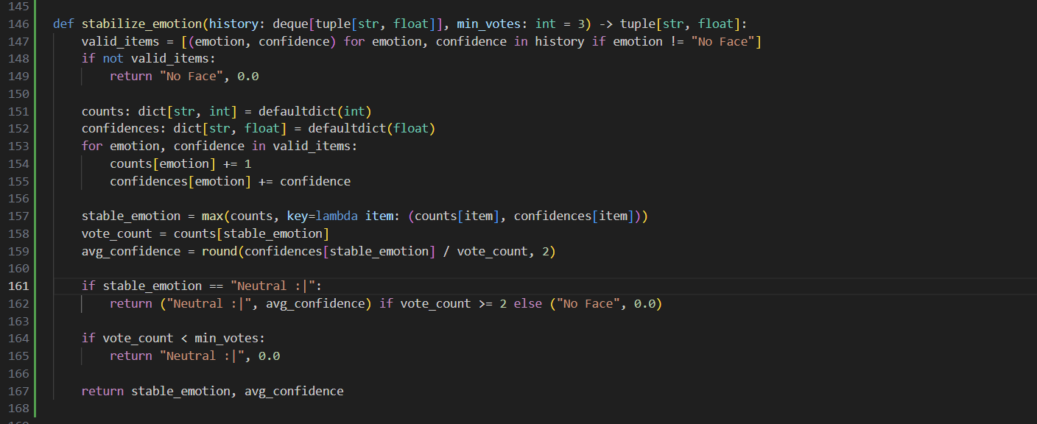

5.4 AI情感聊天模块实现
AI情感聊天模块主要实现用户与系统之间的情感陪伴式对话。用户在对话页面输入消息内容后，前端会同时读取当前识别到的情绪状态，并将消息内容、情绪信息、历史上下文和当前会话编号提交给后端聊天接口。后端根据这些信息构造提示词，将用户当前情绪状态纳入对话上下文，再调用AI接口生成回复内容。
为了增强回复的情感适配能力，系统在提示词中显式加入当前情绪描述，并要求回复风格尽量自然、温和且符合用户当前状态。这样，当用户处于难过、生气等负面情绪时，AI回复会更偏向安抚和共情；当用户处于开心或平静状态时，回复则更倾向于自然交流和陪伴。
核心代码如下：
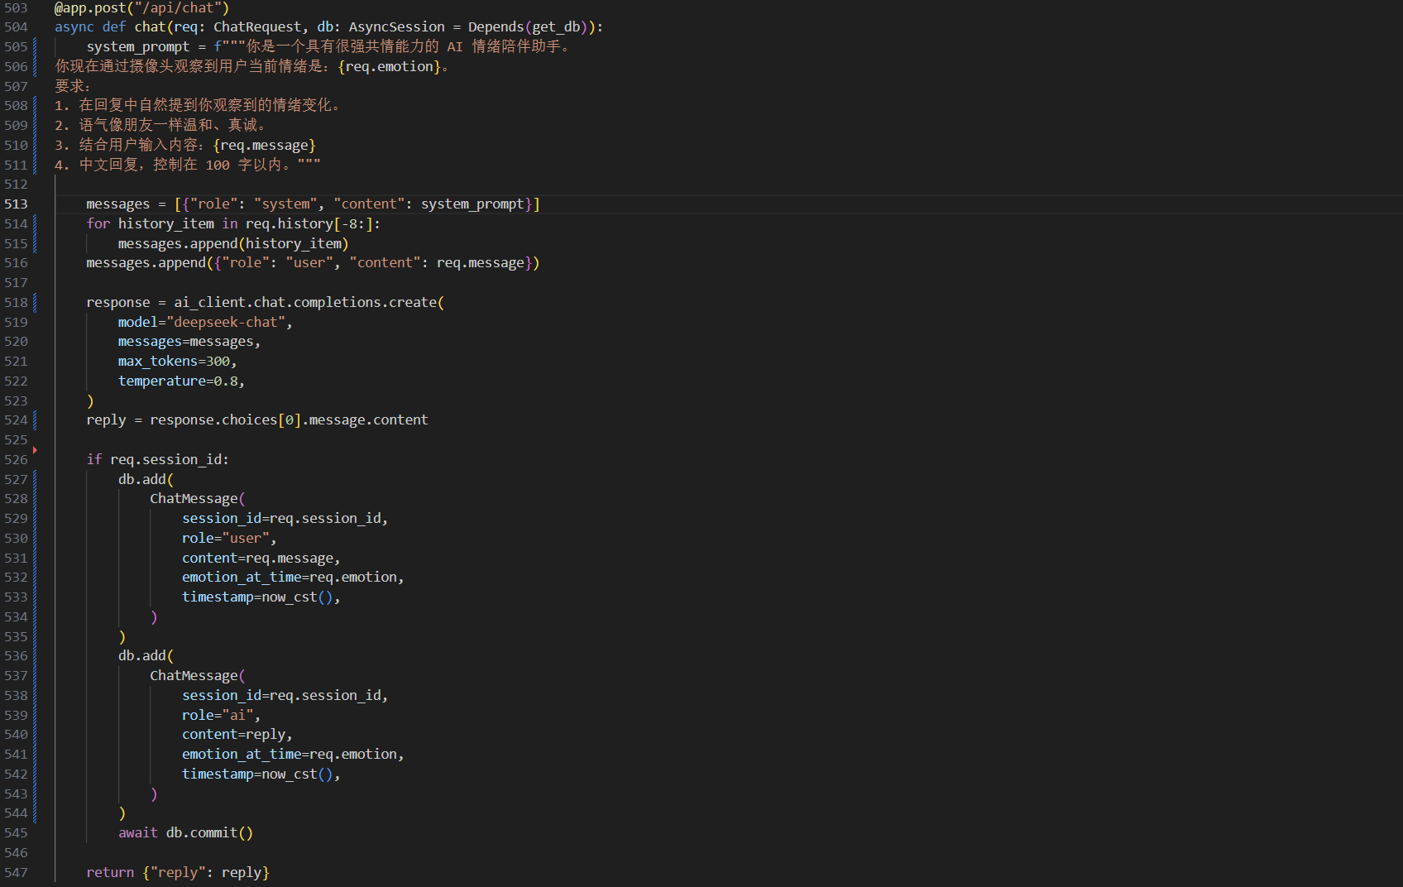
在生成回复后，系统将用户消息和AI回复同时写入聊天消息表，并记录该时刻对应的情绪状态。这样不仅完成了即时聊天功能，还为后续会话详情页和历史分析页面中的聊天记录回顾提供了数据支持。

5.4 历史分析模块实现
历史分析模块用于展示用户过往会话的情绪变化和聊天记录。系统首先从会话表中查询当前用户的所有历史会话，并统计每次会话对应的消息数量、关联手记数量和主导情绪。在历史分析页面中，前端将这些数据以列表形式进行展示，用户可以选择某一次会话查看详细分析。
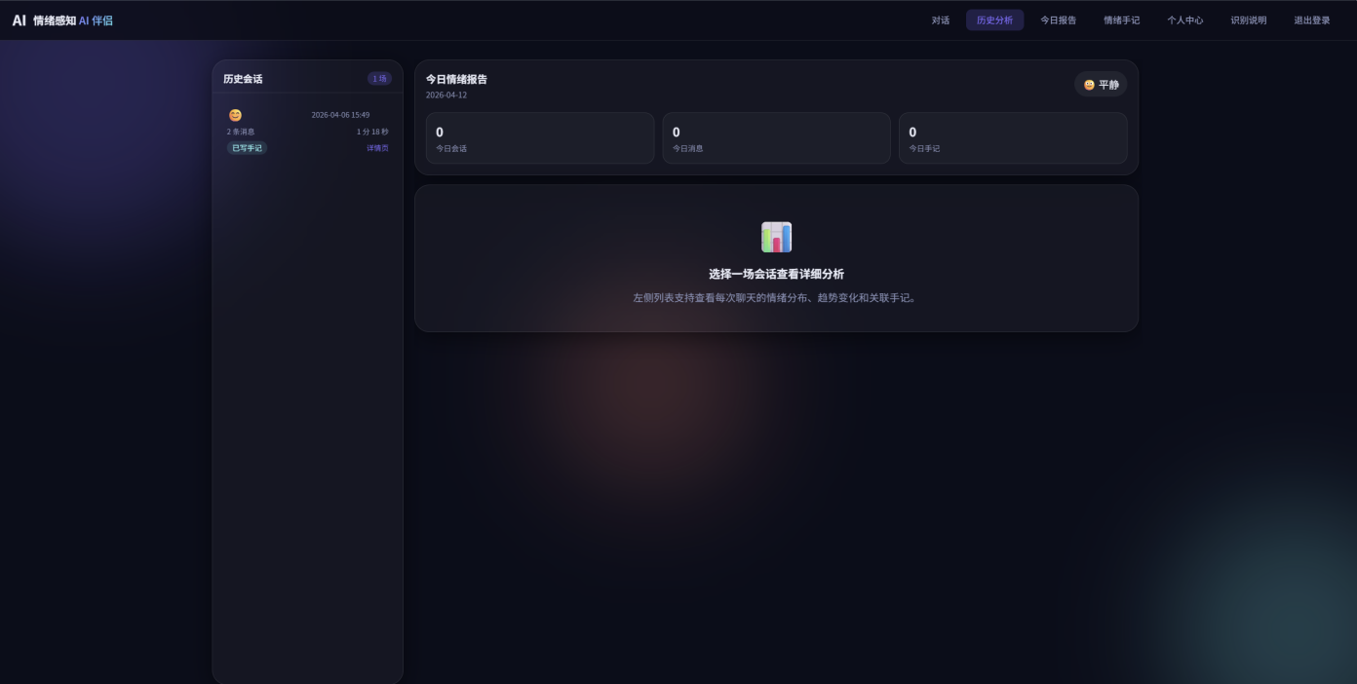
图5.4 历史分析页面
当用户选中某次会话后，前端会分别请求该会话对应的情绪分布数据、情绪趋势数据和聊天记录数据。后端根据情绪日志表和聊天消息表中的相关记录，对情绪类别进行统计，并以适合前端图表展示的结构返回。前端通过饼图和折线图组件将这些数据进行可视化展示，帮助用户直观了解会话中的情绪变化过程。同时，系统还会查询与该会话绑定的手记信息，并在页面中显示关联手记内容，从而实现会话与手记之间的联动展示。

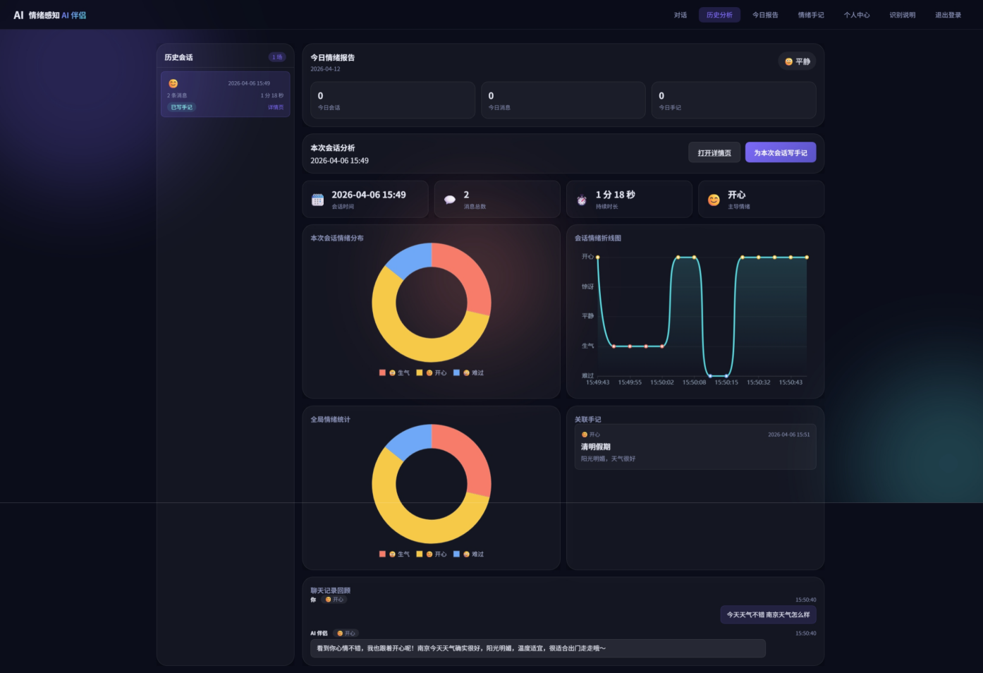
图5.5 会话详情页面

5.5 今日情绪报告模块实现
今日情绪报告模块主要实现对用户当天情绪活动的汇总分析。系统根据当前日期筛选会话表、聊天消息表和情绪手记表中的相关记录，统计当天的会话数量、消息数量、手记数量以及主导情绪，并将统计结果通过接口返回给前端。
在前端页面中，今日情绪报告模块以独立页面形式展示，用户可以查看当天的基本统计指标，同时浏览当天的会话摘要和手记摘要。系统还为每条会话摘要和手记摘要提供跳转入口，用户可进一步进入会话详情页或手记详情页查看完整内容。该模块增强了系统按日维度进行情绪回顾的能力，也提升了系统的整体数据分析价值。
界面如图所示：
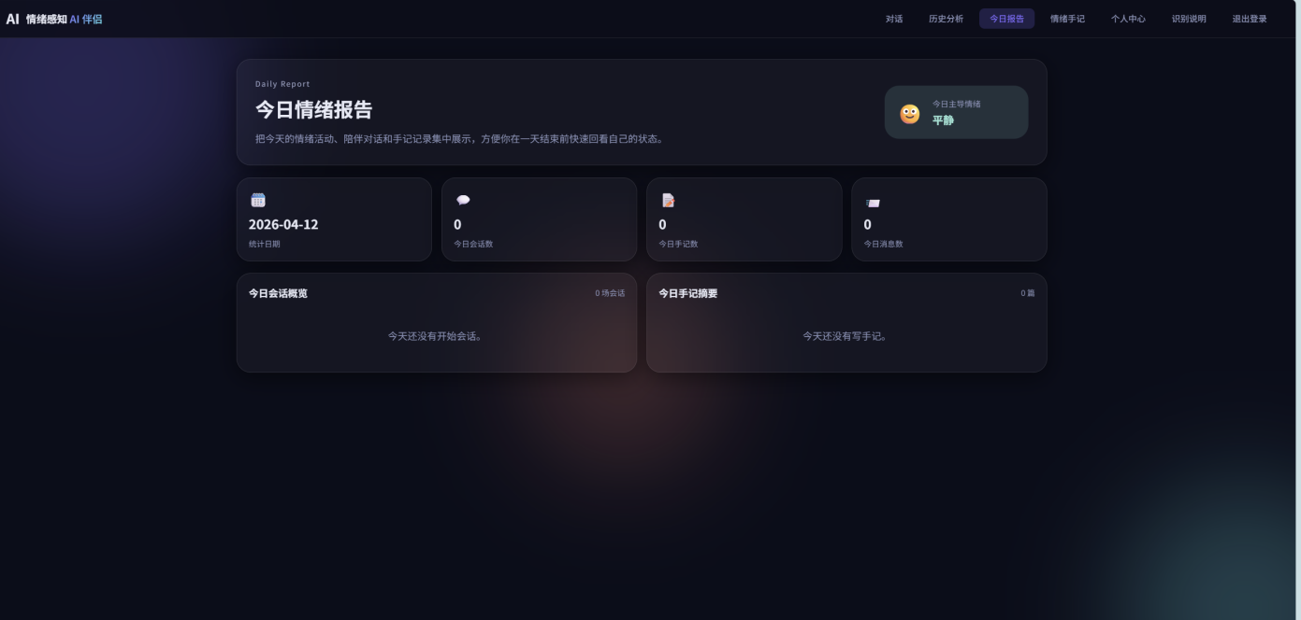
图5.6 今日情绪报告页面
代码：
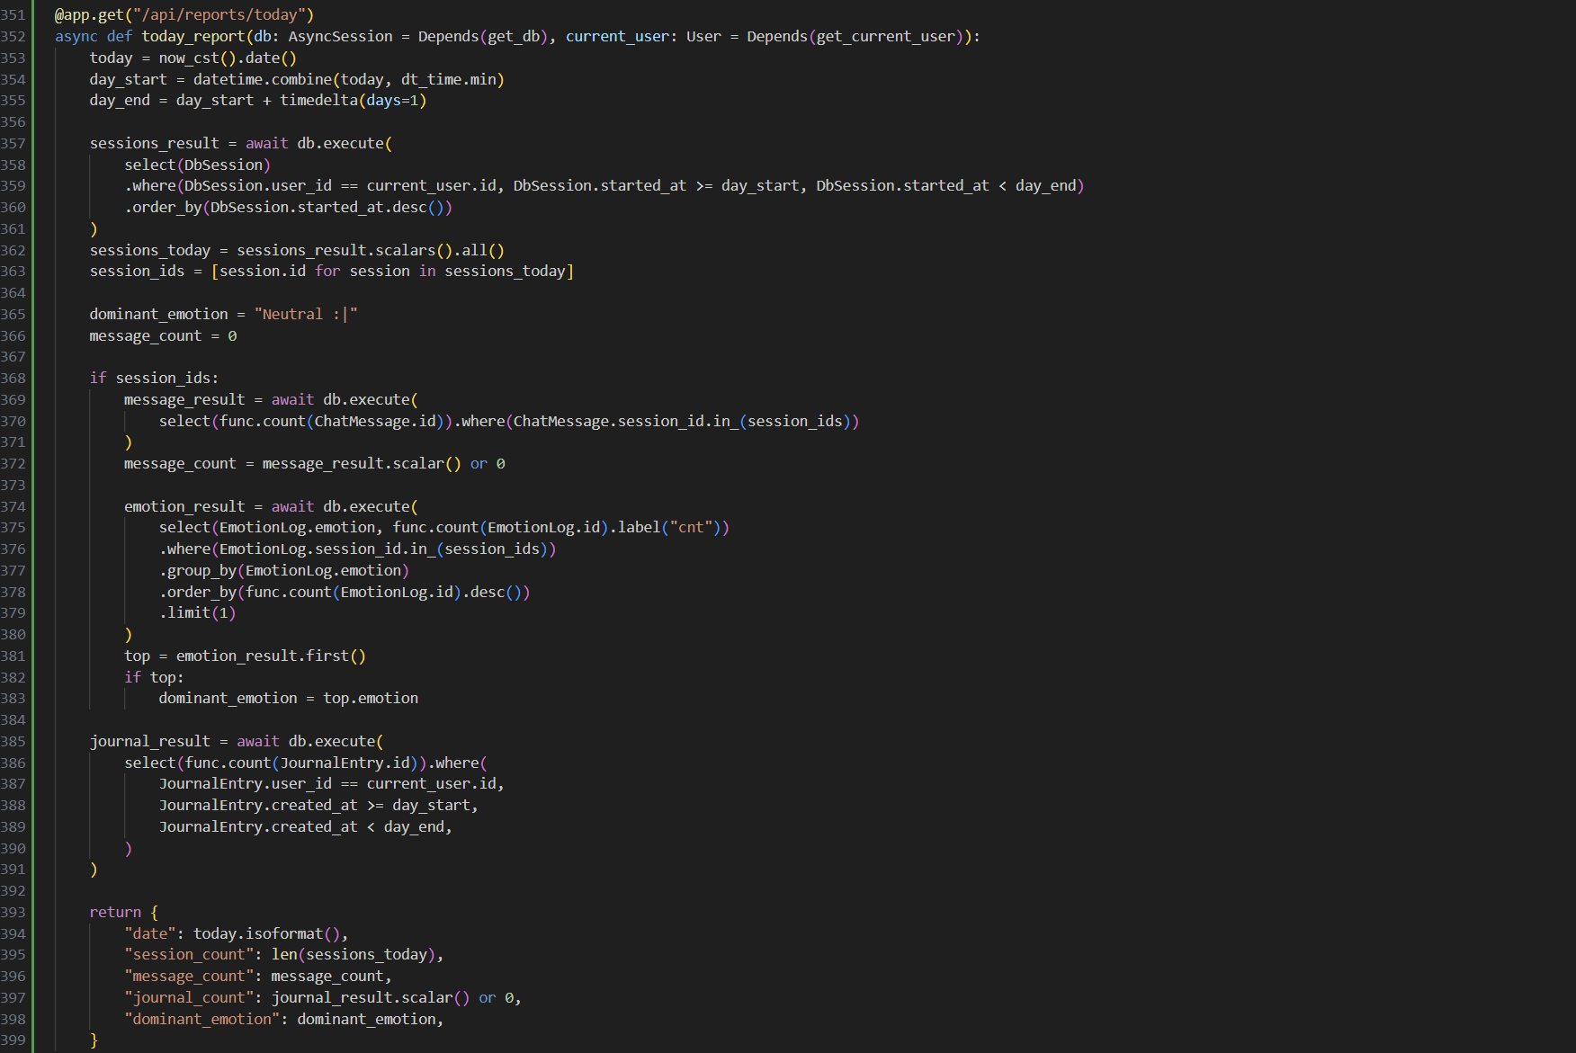

5.6 情绪手记模块实现
情绪手记模块用于记录用户主观情绪感受。用户进入手记页面后，可以选择当前主观情绪，输入手记标题和正文内容，并选择是否将该篇手记与当前会话进行绑定。前端将填写内容和情绪标签发送至后端，后端在校验输入内容后将手记信息写入数据库。
在手记页面中，系统以列表形式展示当前用户保存过的所有手记，并支持查看、删除和详情跳转等操作。手记详情页用于展示单篇手记的标题、正文、主观情绪、创建时间、更新时间及关联会话信息。通过将手记与会话绑定，系统实现了客观识别结果与主观记录之间的关联，使情绪管理功能更完整。
界面如图所示：
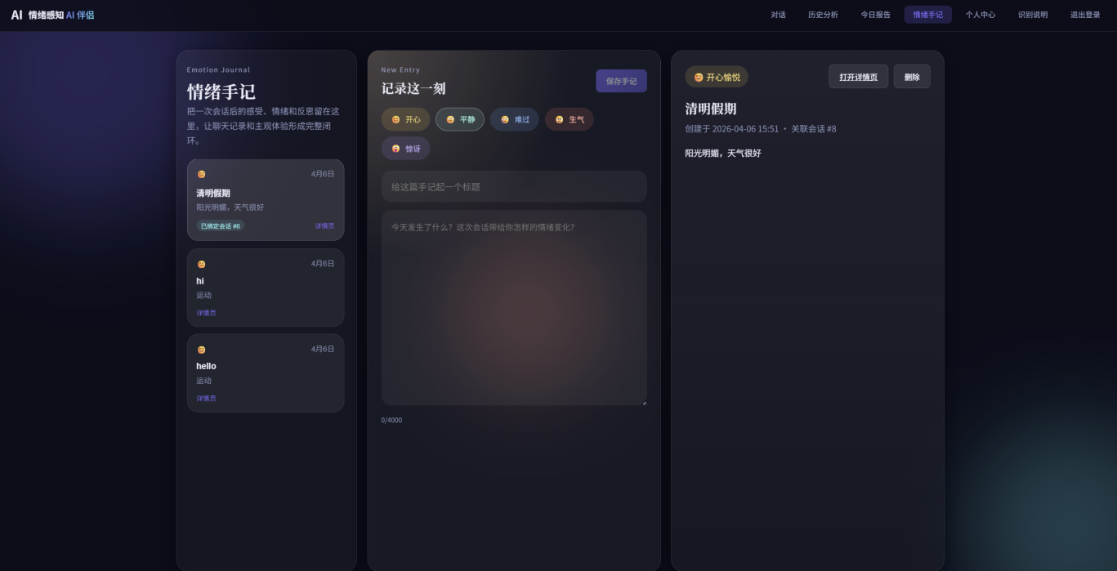
图5.7 情绪手记页面
核心代码：
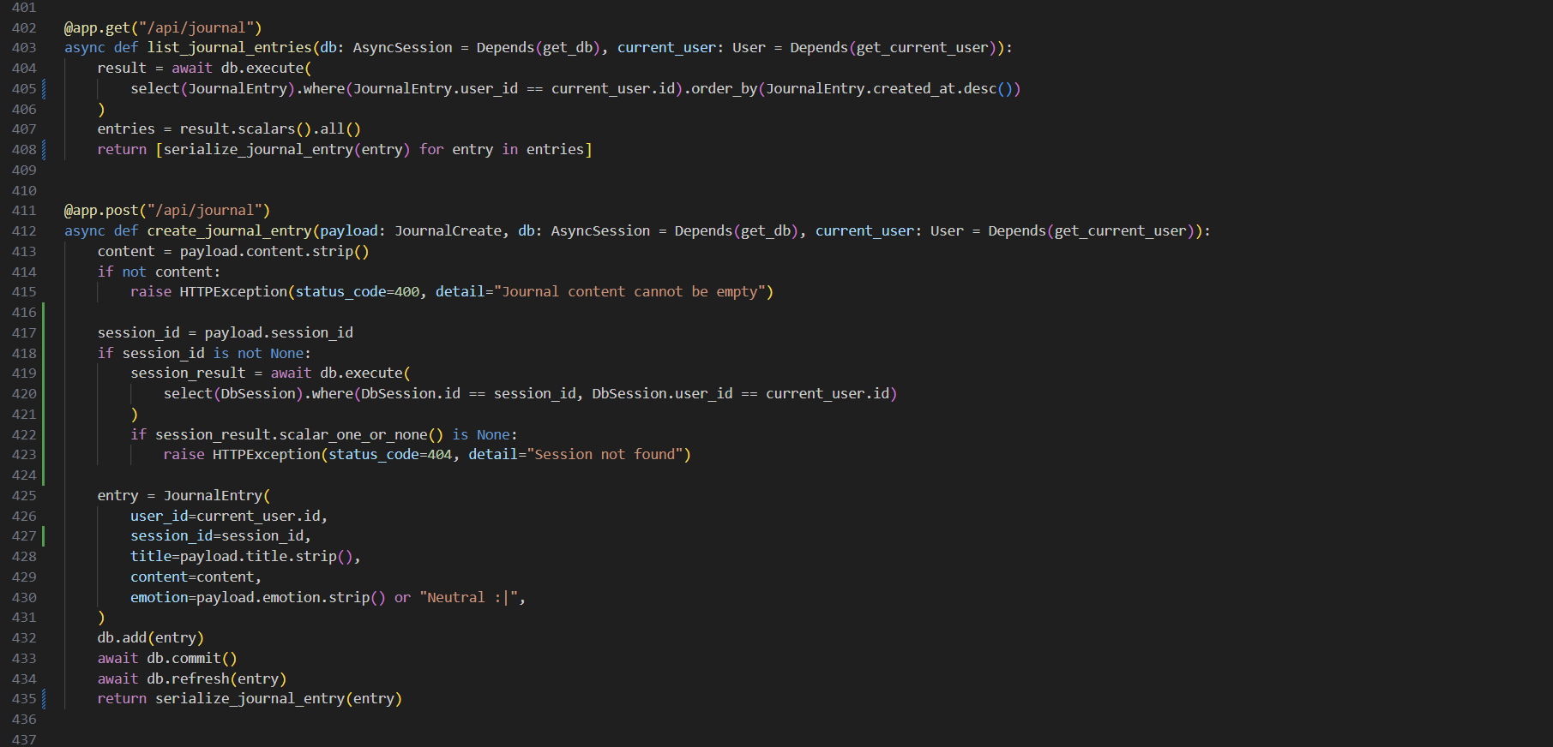

5.7 会话详情与个人中心模块实现
为了增强系统的数据展示能力，本文还实现了会话详情页、手记详情页和个人中心页。会话详情页用于展示单次会话的完整数据，包括会话开始时间、会话时长、消息数量、主导情绪、情绪分布图、情绪折线图、聊天记录以及关联手记等内容。用户可以在历史分析页或今日报告页中点击进入该页面。
个人中心页主要用于展示当前登录用户的整体使用情况，包括用户名、累计会话数、累计手记数、累计消息数和主导情绪等统计信息。同时，页面中还设置了跳转到今日报告、历史分析和情绪手记等模块的快捷入口，使用户能够更加方便地查看和管理自己的情绪数据。相应界面如图所示：
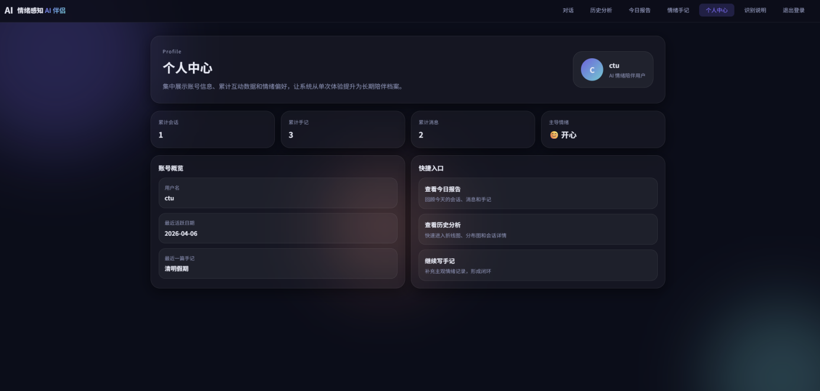
图5.8 个人中心页面

5.8 情绪识别说明模块实现
情绪识别说明模块主要用于向用户介绍系统的识别原理、支持的情绪类别、稳定化处理方式以及使用注意事项。该页面从系统实现角度说明了MediaPipe在人脸关键点和表情特征提取中的作用，以及多帧投票与置信度约束在提高结果稳定性方面的意义。同时，页面还展示了开心、生气、难过、惊讶和平静等情绪类别的基本含义，并给出了使用环境建议，如保持正面朝向摄像头、避免光照过暗和面部遮挡等。该模块既提升了系统可解释性，也有助于在毕业设计答辩中展示项目技术思路。相应界面如图所示：

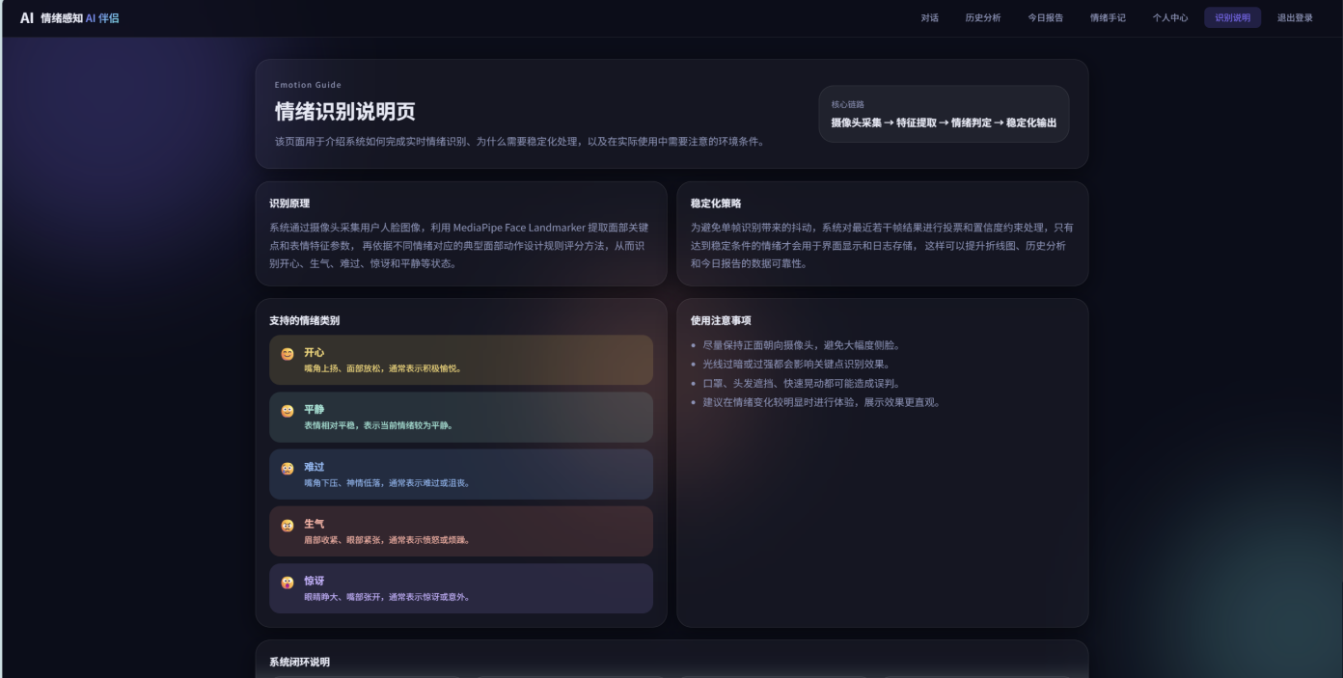
图5.9 情绪识别说明页面

6 系统测试

6.1测试目的
本系统测试的主要目的包括以下几个方面：
第一，验证系统各功能模块是否能够正常实现，包括用户注册登录、实时情绪识别、AI陪伴聊天、历史分析、今日情绪报告、情绪手记、会话详情、手记详情、个人中心和情绪识别说明等功能。
第二，验证系统中前后端通信和数据库存储是否正常，确保用户会话、聊天记录、情绪日志和手记内容能够正确写入数据库，并在页面中正常读取和展示。
第三，验证实时情绪识别模块在实际运行中的稳定性，检查系统是否能够在摄像头环境下输出较为连续和平稳的情绪识别结果。
第四，验证AI情感聊天功能是否能够结合用户当前情绪返回合理回复，并检查相关聊天记录是否能够正确保存。

6.2测试环境
本系统测试环境如下：
操作系统：Windows 11；开发工具：PyCharm；后端框架：FastAPI；前端框架：Vue；数据库：SQLite；摄像头设备：笔记本接USB外置摄像头；运行方式：本地部署运行
系统测试主要在本地环境中完成，测试内容包括功能测试和运行效果测试。

6.3测试用例
- 用户登录注册模块测试用例：
表6.1 用户登录注册模块测试用例
编号 | 测试页面或场景 | 描述 | 预期结果 | 测试结果
1 | 用户注册页面 | 输入新的用户名和密码，点击注册按钮 | 注册成功并跳转至登录页面 | 成功提示“注册成功”，并跳转至登录页面
2 | 用户注册页面 | 输入已存在的用户名进行注册 | 提示用户名已存在 | 页面显示错误提示“用户名已被注册”
3 | 用户登录页面 | 输入正确的用户名和密码，点击登录按钮 | 登录成功并进入系统首页 | 成功进入对话页面，并保存登录状态
4 | 用户登录页面 | 输入错误密码后点击登录按钮 | 提示用户名或密码错误 | 页面显示错误提示“用户名或密码错误”
5 | 未登录访问受限页面 | 清除本地登录信息后直接访问历史分析页 | 提示用户未登录并跳转到登录页 | 成功跳转到登陆页面
6 | 退出登录 | 点击退出登录按钮 | 清除本地登录状态并返回登录页 | 成功返回登录页，本地登录信息被清除
- 实时情绪识别模块测试用例
表6.2 实时情绪识别模块测试用例
编号 | 测试页面或场景 | 描述 | 预期结果 | 测试结果
1 | 对话页面启动摄像头 | 点击“启动摄像头”按钮 | 摄像头成功打开，并开始采集视频帧 | 摄像头正常启动，页面显示实时画面
2 | 摄像头未授权 | 拒绝浏览器摄像头访问权限 | 提示无法访问摄像头 | 页面弹出摄像头访问失败提示
3 | 正常表情识别 | 用户保持明显开心表情 | 系统识别为“开心” | 页面显示“开心”情绪标签，置信度正常
4 | 未检测到人脸 | 用户离开摄像头范围 | 页面提示未检测到人脸 | 页面显示“未检测到人脸”状态
5 | 情绪稳定化测试 | 用户短时间内表情轻微变化 | 系统输出结果保持相对稳定 | 情绪标签未出现频繁跳变
- AI聊天模块测试用例
表6.3 AI聊天模块测试用例
编号 | 测试页面或场景 | 描述 | 预期结果 | 测试结果
1 | 对话页面发送消息 | 输入文本后点击发送按钮 | 用户消息显示在聊天窗口中 | 用户消息成功显示在页面中
2 | 空消息发送 | 输入框为空时点击发送按钮 | 不允许发送空消息 | 页面无发送动作，输入框保持原状态
3 | AI回复生成 | 输入正常聊天内容后发送 | AI返回回复内容并显示在页面中 | AI消息成功显示在聊天窗口中
4 | 情绪联动回复 | 在难过情绪下输入聊天内容 | AI回复语气更温和、更具安抚性 | 回复内容能体现当前情绪适配
5 | 聊天记录保存 | 完成一次对话后进入历史分析页 | 能查看本次聊天记录 | 会话详情中正确显示用户和AI聊天内容
- 历史分析模块测试用例
表6.4 历史分析模块测试用例
编号 | 测试页面或场景 | 描述 | 预期结果 | 测试结果
1 | 选择会话查看详情 | 点击某次会话记录 | 展示该会话的情绪分布、折线图和聊天记录 | 页面正确显示对应分析结果
2 | 会话无聊天记录 | 查看无聊天记录的会话 | 提示暂无聊天记录 | 页面显示“该会话暂无聊天记录”
3 | 会话删除 | 点击删除按钮并确认删除某次会话 | 成功删除该会话记录 | 会话从列表中移除
4 | 关联手记显示 | 某会话已绑定手记时查看详情 | 显示该会话关联手记摘要 | 页面正确显示关联手记内容
- 今日情绪报告模块测试用例

表6.5 今日情绪报告模块测试用例
编号 | 测试页面或场景 | 描述 | 预期结果 | 测试结果
1 | 无当日数据 | 当天未产生任何会话或手记 | 显示默认统计结果 | 页面显示0条会话、0条消息、0篇手记
2 | 今日会话摘要展示 | 当天存在会话数据 | 正确显示当天会话列表 | 页面成功展示会话摘要
3 | 今日手记摘要展示 | 当天存在手记数据 | 正确显示当天手记摘要 | 页面成功展示手记摘要
4 | 跳转会话详情 | 点击会话摘要项 | 进入会话详情页 | 成功跳转并显示对应会话信息
5 | 跳转手记详情 | 点击手记摘要项 | 进入手记详情页 | 成功跳转并显示对应手记内容
- 情绪手记模块测试用例
表6.6 情绪手记模块测试用例
编号 | 测试页面或场景 | 描述 | 预期结果 | 测试结果
1 | 新建手记 | 选择情绪、输入标题和内容后保存 | 手记保存成功 | 手记成功出现在列表中
2 | 内容为空时保存 | 不输入正文内容直接保存 | 提示内容不能为空 | 页面显示错误提示信息
3 | 手记绑定会话 | 从会话详情页跳转至手记页面并保存 | 手记与当前会话建立关联 | 手记显示绑定的会话编号
4 | 查看手记详情 | 点击手记详情入口 | 展示手记完整内容 | 页面正确显示标题、正文和情绪标签
5 | 删除手记 | 点击删除按钮并确认删除 | 手记被成功删除 | 手记从列表中移除
6 | 无手记数据 | 用户暂无手记时进入手记页面 | 提示暂无手记 | 页面显示“还没有手记”提示

6.5 本章小结
本章对系统进行了测试与分析，主要包括用户登录注册、实时情绪识别、AI聊天、历史分析、情绪手记、今日情绪报告和个人中心等功能测试。测试结果表明，系统整体运行稳定，各模块能够较好地协同工作，实现实时情绪识别、情感陪伴交互和情绪数据回顾等功能。与此同时，测试也表明系统在复杂环境下的识别精度和多模态情绪感知能力方面仍有提升空间，为后续优化提供了方向。

7 总结与展望

7.1 论文总结
本文围绕“智能表情识别与情绪分析系统的设计与实现”这一课题，完成了系统的需求分析、总体设计、数据库设计、功能实现与系统测试工作。系统以前后端分离架构为基础，前端采用Vue实现交互界面，后端采用FastAPI实现业务逻辑与接口服务，数据库采用SQLite完成数据持久化存储，并结合MediaPipe实现人脸表情特征提取与实时情绪识别。在此基础上，系统进一步融合AI对话接口，实现了情绪驱动的智能陪伴聊天功能。
在系统功能实现方面，本文完成了多用户注册登录、实时摄像头情绪识别、情绪稳定化处理、AI陪伴聊天、历史分析、今日情绪报告、情绪手记、会话详情、手记详情、个人中心以及情绪识别说明等模块设计与实现。系统不仅能够实时感知用户当前情绪，还能够记录聊天过程中的情绪变化，并通过折线图、分布图和今日统计等方式进行分析展示。同时，系统将客观识别结果与用户主观手记记录相结合，形成了“实时感知、过程记录、结果分析、主观补充”的情绪管理闭环。系统测试结果表明，该系统能够较稳定地完成实时情绪识别与情感陪伴交互任务，整体实现效果达到了预期目标。

7.2 工作展望
虽然本文已经完成了智能表情识别与情绪分析系统的设计与实现，但由于时间和研究条件有限，系统仍然存在一定的改进空间。首先，在情绪识别方面，当前系统主要基于单一的人脸表情特征进行情绪判断，识别结果仍会受到光照、姿态变化、面部遮挡和用户个体差异等因素影响。未来可以进一步引入语音情绪特征、文本情感分析或生理信号等多模态信息，构建更加鲁棒的情绪识别模型，以提高系统对复杂场景的适应能力。
其次，在智能陪伴功能方面，当前系统虽然能够结合用户实时情绪进行对话回复，但在长期个性化陪伴和深层情感理解方面仍有不足。后续可在用户记忆建模、个性化推荐、长期情绪趋势预测和心理状态辅助分析等方向展开研究，使系统不仅能够完成即时情绪响应，还能具备更强的长期陪伴与情绪支持能力。此外，在系统工程层面，也可扩展移动端适配能力，从而增强系统的实用价值和推广意义。

参考文献

[1] PICARD R W. Affective Computing[M]. Cambridge: MIT Press, 1997.
[2] LUGARESI C, TANG J, NASH H, et al. MediaPipe: A Framework for Building Perception Pipelines[EB/OL]. arXiv:1906.08172, 2019. https://arxiv.org/abs/1906.08172.
[3] KO B C. A Brief Review of Facial Emotion Recognition Based on Visual Information[J]. Sensors, 2018, 18(2): 401.
[4] HUANG Y X, CHEN F, LV S H, WANG X D. Facial Expression Recognition: A Survey[J]. Symmetry, 2019, 11(10): 1189.
[5] MINAEE S, MINAEI M, ABDOLRASHIDI A. Deep-Emotion: Facial Expression Recognition Using Attentional Convolutional Network[J]. Sensors, 2021, 21(9): 3046.
[6] LI S, DENG W H. Deep Facial Expression Recognition: A Survey[J]. IEEE Transactions on Affective Computing, 2022, 13(3): 1195-1215.
[7] 李珊, 邓伟洪. 深度人脸表情识别研究进展[J]. 中国图象图形学报, 2020, 25(11): 2306-2320.
[8] 刘婷婷, 刘箴, 柴艳杰, 王瑾, 王媛怡. 人机交互中的智能体情感计算研究[J]. 中国图象图形学报, 2021, 26(12): 2767-2777.
[9] 张凯乐, 刘婷婷, 刘箴, 庄寅, 柴艳杰. 面向情绪调节的多模态人机交互技术[J]. 中国图象图形学报, 2020, 25(11): 2451-2464.
[10] 任福继, 于曼丽, 胡敏, 李艳秋. 融合表情和BVP生理信号的双模态视频情感识别[J]. 中国图象图形学报, 2018, 23(5): 688-697.
[11] 饶元, 吴连伟, 王一鸣, 冯聪. 基于语义分析的情感计算技术研究进展[J]. 软件学报, 2018, 29(8): 2397-2426.

致 谢
时光荏苒，转眼间大学阶段的学习生活即将结束，本次毕业论文的完成也为我的本科学习画上了一个阶段性的句号。在本科的四年学习生涯，我得到了许多老师、同学和家人的关心、支持与帮助。在此，我向所有给予我帮助的人表示衷心的感谢。
首先，我要特别感谢我的指导老师。论文从选题确定到整体框架设计，再到后续系统实现与论文修改，指导老师都给予了我耐心细致的指导和帮助。无论是在研究思路的梳理、论文结构的安排，还是在系统设计与实现过程中遇到的问题，老师都提出了许多宝贵的意见，使我能够逐步明确研究方向并顺利完成本次毕业设计。老师严谨认真的治学态度和认真负责的工作精神，也让我受益匪浅。
其次，我要感谢学院各位任课老师在大学期间对我的培养。正是由于各位老师在专业课程学习中的悉心讲授，使我掌握了计算机专业的基础理论与实践技能，也为本次毕业论文的完成奠定了必要的知识基础。
最后，我要感谢我的家人和朋友。感谢他们在我学习和生活中给予我的理解、鼓励与支持，使我能够以更加积极的态度投入到毕业论文的研究和写作中，并顺利完成本次本科阶段的学习任务。
由于本人学术水平和实践经验有限，论文中难免存在不足之处，恳请各位老师批评指正。

